Doctor Web

Dr.Web®Enterprise Security Suite

دليل التثبيت والنشر السريع

الإصدار 6.0
إصدار البرنامج | 6.0.4
إصدار الوثيقة | 1.0
تاريخ آخر تعديل | 15 يناير 2013م
انتباه! تملك المواد الواردة في هذه الوثيقة لشركة Doctor Web. تحمي حقوق المؤلف في هذه الوثيقة وفقا للتشريعات الحالية للاتحاد الروسي. لا يمكن تصوير أي جزء من هذه الوثيقة أو استنساخه أو توزيعه بصورة اخرى بدون إذن شركة Doctor Web. إذا كنت تنوي استخدام مواد هذه الدورة أو نسخها أو توزيعها فيرجى الاتصال بممثلي شركة Doctor Web من خلال نموذج خاص متوفر على الموقع الرسمي التالي:
http://support.drweb.com/new/feedback.

تعتبر Dr.Web® وSpIDer Guard® وSpIDer Mail® وشعار Dr.WEB علامات تجارية مسجلة تابعة لشركة Doctor Web.
أما أسماء المنتجات الأخرى المذكورة في نص الدورة فهي عبارة عن علامات تجارية أو علامات تجارية مسجلة للشركات المالكة لها.

انتباه! قد تكون البرمجيات التي تنتجها شركة Doctor Web عرضة لتعديلات لا تنعكس في هذه الوثيقة. يمكن الإطلاع على كل التعديلات التي يتم إدخالها على برمجيات شركة Doctor Web على شبكة الإنترنت في http://www.drweb.com.
© شركة Doctor Web، 2013–2006م
http://www.drweb.com

جدول المحتويات
1. مقدمة 2
2. تعريفات أساسية 2
3. قبل التثبيت 2
4. نشر وتكوين شبكة م/ف 2
4.1. تثبيت برمجات خادم Enterprise؛ 2
4.1.1. تثبيت خادم Enterprise لنظام تشغيل Windows 2
4.2.1 تثبيت خادم Enterprise لانظمة تشغيل من عائلة UNIX 2
4.2. الإعداد الأولى لخادم Enterprise. 2
4.2.1. بدء تشغيل مركز التحكم والتخويل 2
4.2.2. النافذة الرئيسية لمركز التحكم 2
4.2.3. تكوين تحديثات البرامج المضادة للفيروسات 2
4.2.4. تحديث مستودع الخادم 2
4.2.5. تكوين جدول الخادم 2
4.2.5.1. تكوين جدول خادم Enterprise 2
4.2.5.2. إعداد جدول مجموعة Everyone 2
4.3. تثبيت وكلاء Enterprise 2
4.1.3. تثبيت وكلاء Enterprise على محطات العمل المحمية 2
4.3.1.1. تثبيت وكلاء Enterprise يدويا باستخدام مثبت الشبكة 2
4.3.1.2. تثبيت وكلاء Enterprise علي الشبكة 2
4.3.1.3. تثبيت وكلاء Enterprise باستخدام خدمة Active Directory. 2
4.2.3. اتصال وكلاء مثبتة بالخادم 2
إنشاء مجموعات المحطات واستخدامها 2
4.4.1. مجموعات مجموعات معينة مسبقاً وإنشاء مجموعات جديدة. إزالة المجموعات 2
4.4.2. إضافة محطات العمل إلى المجموعة. إزالة محطات العمل من المجموعة 2
4.4.3. إعدادات المجموعة. استخدام المجموعات لتكوين محطات العمل. تكوين امتيازات المستخدمين 2
4.4.4. توريث عناصر تكوين محطة عمل من تكوين مجموعة. مجموعات أولية 2
4.4.5. تكوين امتيازات المستخدمين 2
4.4.6. توزيع الإعدادات 2
4.5. الاتصال بين خادم Enterprise الأصل والتابع 2
4.6. استخدام قاعدة بيانات خارجية 2
4.1.6. تثبيت Microsoft SQL Server 2008 R2 Express وتكوين برنامج تشغيل ODBC 2
4.6.2. الانتقال من قواعد البيانات الداخلية إلى الخارجية 2
تثبيت NAP Validator 2
5. الملاحظات النهائية 2

1. مقدمة
تمثل هذه الوثيقة دليلا للتثبيت والنشر السريع لحل Dr.Web Enterprise Suite (يشار إليه فيما يلي بـDr.Web ESS) المضاد للفيروسات الذي يخصص لحماية محطات العمل وخوادم ملفات Windows وكذلك مركز التحكم في الشبكة المضادة للفيروسات.
وتهدف هذه وثيقة أولا إلى المستخدمين المبتدئين لـDr.Web ESS. ويفترض مع ذلك أن مسؤول النظام هو الذي يقوم بنشر Dr.Web ESS في المؤسسة ويجب أن يمتلك المعارف التالية:
- المعرفة الأساسية لأجهزة الكمبيوتر المتواجدة على الشبكة المحلية للمؤسسة؛
- المعرفة الجيدة لأنظمة التشغيل والبرامج الأخرى (يشار إليه فيما يلي بالبرمجيات) التي تستخدم في الشبكة المحلية للمؤسسة؛
- المعرفة الأساسية لإدارة الشبكات المحلية؛
- معرفة خصائص تصميم وعمل الشبكة المحلية التي من المتوقع فيها نشر الشبكة المضادة للفيروسات علي أساس Dr.Web ESS؛
- المعرفة الجيدة تصميم وعمل مكونات Dr.Web المضادة للفيروسات لـWindows (محطات عمل وخوادم)؛
- معرفة اللغة الإنجليزية التقنية (مرغوب فيه للغاية).
وليس المقصود أن يحتوي هذا الدليل علي المعلومات الشاملة عن Dr.Web ESS وإنه يخدم فقط كنقطة الانطلاق لتكوين سريع لشبكة كاملة مضادة للفيروسات في المؤسسة.
كما تخصص هذه الوثيقة لتوجيه عملية التدريب على دورات الترخيص للمتخصصين للأمن المعلوماتي للشركات على أساس منتجات Doctor Web المضادة للفيروسات.

2. تعريفات أساسية
شبكة مضادة للفيروسات عبارة عن الشركة المحلية للمؤسسة حيث تم تثبيت وتكوين وتشغيل برنامج Dr.Web ESS المضاد للفيروسات (يشار أليها فيما يلي بشبكة م/ف).

خادم مضاد للفيروسات عبارة عن الكمبيوتر على الشبكة المحلية للمؤسسة الذي تم عليه تثبيت برنامج Dr.Web Enterprise Server (يشار إليه فيما يلي بخادم Enterprise). يقوم الخادم المضاد للفيروسات بتنسيق عمل الشبكة المضادة للفيروسات. قد يعمل Enterprise Server واحد او عدد منها في الشبكة المحلية.

وكيل مضاد للفيروسات عبارة عن مكون Dr.Web ESS الذي يتم تثبيته علي جميع كائنات الشبكة المراد حمايتها. يتحمل الوكيل المضاد للفيروسات (يشار إليه فيما يلي بوكيل Enterprise) المسؤولية عن استقبال وإرسال كل ما يلزم من المعلومات لسير عمل شبكة م/ف وعن حسن عمل النظام المضاد للفيروسات على كل كائن محمي وعن تنفيذ المهام الموكلة من قبل الخادم والمستخدم في كائن محمي.

مركز التحكم عبارة عن مكون Dr.Web ESS الذي يمكن استخدامه جنبا إلى جنب مع مستعرضات إنترنت (Microsoft Internet Explorer 7 أو أعلى أو Mozilla Firefox 3.0 أو أعلى أو Opera أو Safari أو Chrome) على أي جهاز كمبيوتر على الشبكة المحلية أو خارجها يمكن بواسطته التحكم في شبكة م/ف (خوادم وكلاء ESS علي حد سواء). فمن الضروري والكافي عند ذلك أن يتوفر احد المستعرضات المذكورة أعلاه ولا يتطلب تثبيت برامج إضافية أخري.

مستودع خادم Enterprise عبارة عن تخزين الملفات على القرص المحلي للخادم الذي يحتوي على كافة تحديثات المنتجات المنتمية إلي برنامج Dr.Web ESS.

مسؤول الشبكة المضادة للفيروسات — موظف في المؤسسة التي تعمل فيها الشبكة المضادة للفيروسات وهو يؤمن صحة أداء الشبكة م/ف.

3. قبل التثبيت
قبل اتخاذ القرار بشأن شراء برنامج Dr.Web ESS تتاح لك الفرصة لأمر المفتاح التجريبي. ويمكن القيام بذلك في قسم خاص من الموقع الرسمي في http://download.drweb.com/demo او مباشرة أثناء تثبيت الخادم المضاد للفيروسات.
من المستحسن بشدة قبل نشر شبكة م/ف على أساس Dr.Web ESS تجربة هذا الحل على جزء صغير من الشبكة المحلية للمؤسسة أو باستخدام البرمجيات المتخصصة (مثل VMware http://www.vmware.com).
إن الشبكة المضادة للفيروسات لديها شكل عام مبين في الشكل 1.

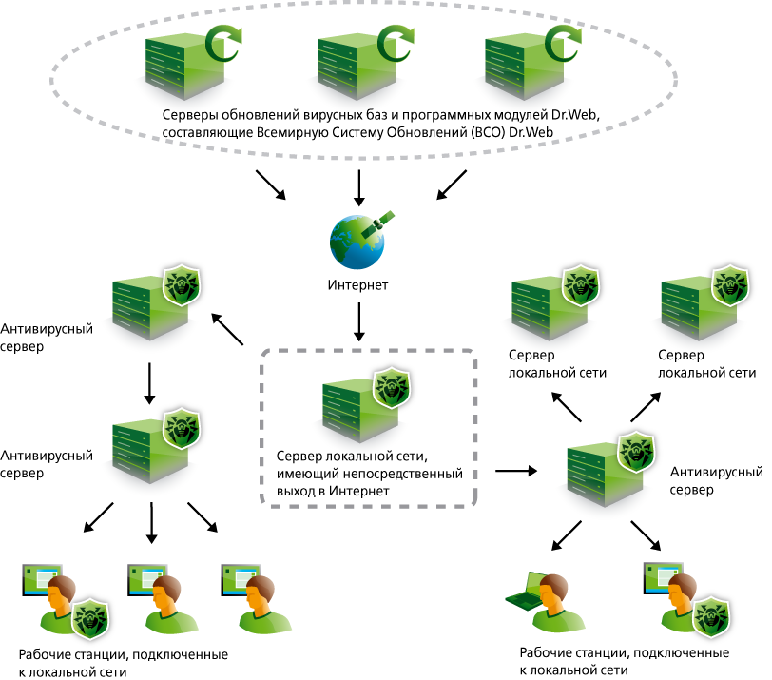
الشكل 1. المخطط العام للشبكة م/ف

تبين الأسهم في الشكل 1 كيفية حصول المستخدمين النهائيين علي تحديثات قواعد بيانات الفيروسات وغيرها من عناصر البرنامج المضاد للفيروسات.
يجب عند تخطيط الشبكة م/ف بوجود المعلومات حول طبولوجيا الشبكة المحلية االقيام بحل مسألة كيفية وضع مختلف عناصر الشبكة م/ف علي كمبيوترات الشبكة المحلية. البيانات اللازمة:
- عدد وموقع خوادم Enterprise؛
- عقد الشبكة م/ف المراد حمايتها؛
- عدد الكمبيوترات المحمية التي تعمل بنظام تشغيلWindows Server 2000/2003/2008/2012 (مهم للحصول على مفاتيح الترخيص الصحيحة)؛
- نوع قاعدة البيانات التي يستخدمها خادم Enterprise (داخلية أو خارجية).
يجب القيام بتخطيط الشبكة المضادة للفيروسات قبل ما تشتري برامج Dr.Web ESS لأنه يتوقف محتويات الترخيص وسعره توقفا ملحوظا علي خطة الشبكة المستقبلة. ومن العوامل التي تؤثر على محتوي ترخيص Dr.Web ESS وقيمته هي:
- عدد خوادم Enterprise في الشبكة؛
- عدد الكائنات المحمية في الشبكة (بما في ذلك الخوادم)؛
- عدد أجهزة كمبيوتر تعمل بنظام تشغيل Windows Server 2000/2003/2008/2012.
يجب إبلاغ هذه المعلومات إلى بائع الترخيص عند شراء حلول Dr.Web ESS.
يتحدد عدد خوادم Enterprise في شبكة م/ف بمعلمات عديدة مرتبطة بسرعة نقل البيانات في الشبكة المحلية وطبولوجيا الشبكة وتكوين الخوادم وحمولتها الزائدة. ويعتبر مع ذلك أن خادم Enterprise واحد مثبت على نظام تشغبل Windows Server (عندما لم يعد الكمبيوتر يؤدي أي وظائف أخرى في الشبكة المحلية) قادر على خدمة ما يصل إلى 300 وكيل Enterprise باستخدام قاعدة البيانات الداخلية. يمكن زيادة عدد وكلاء Enterprise عدة مرات عند استخدام قاعدة بيانات خارجية. يتوقف عدد معين من أجهزة الكمبيوتر المحمية على إصدار وقدرات نظام إدارة قاعدة البيانات. من المستحسن تثبيت خوادم Enterprise على أجهزة الكمبيوتر التي لن تؤدي أي وظائف أخرى في الشبكة المحلية أو التي سوف تستعمل بحمولة إضافية صغيرة. وينبغي عند تحديد عدد المحطات المحمية في الشبكة أخذ بعين الاعتبار أنه يتم تثبيت وكلاء Enterprise سواء على محطات العمل أو الخوادم ولكنه تختلف البرمجيات للخوادم من البرمجيات لمحطات العمل. إن كان من المتوقع في المستقبل المنظور زيادة طفيفة في عدد أجهزة الكمبيوتر في الشبكة فمن المستحسن شراء تراخيص لعدد المحطات المحمية الذي يزيد بقدرما عما هو المطلوب حاليا وذلك بصورة مسبقة.
يرجى أن تكون على علم بما يلي:
- يجب أن يتصل كمبيوتر المسؤول بخادم Enterprise عبرHTTP/HTTPS؛
- يجب أن يكون الاتصال بين وكلاء Enterprise وخادم Enterprise عبر احد البروتوكولات التالية: TCP/IP أو IPX أو NetBIOS.
من الضروري تحديد كيفية تحديث الشبكة م/ف. وفي الخيار المثالي يتوفر الخادم الوكيل في الشبكة المحلية وهو مسؤول عن الوصول إلى الإنترنت للمستخدمين والبرامج التي تتطلب مثل هذا الوصول. ومع ذلك يمكن تحديث شبكة م/ف يدويا حتي في حالة عدم وجود توصيل أي كمبيوتر في الشبكة المحلية بالإنترنت (تأتي طرق التحديث المتوفرة في دليل المسؤول بالتفاصيل).
من الضروري أيضا أن ينظر في متطلبات النظام الحد الأدنى اللازمة لتشغيل خوادم وكلاء Enterprise.
يتطلب لخوادم Enterprise جهاز كمبيوتر له معالج بنتيوم III يعمل بتردد قدره 667 ميغاهرتز أو أعلى وذاكرته 512 ميغابات أو أكثر (1 غيغابايت باستخدام قاعدة البيانات المدمجة) ومساحة حرة على القرص الثابت تصل إلى 12 غيغابايت: تصل إلى 8 غيغابايت لقاعدة البيانات المدمجة (مجلد التثبيت) وما يصل إلى 4 غيغابايت في مجلد النظام المؤقت (لملفات العمل) ونظام التشغيلWindows 2000/XP/2003/Vista/7/2008/2012 أو Linux أو FreeBSD أو Solaris/x86.
يتطلب لوكلاء Enterprise جهاز كمبيوتر له معالج بنتيوم IV يعمل بتردد قدره 1.6 غيغاهرتز وذاكرته 512 ميغابات أو أكثر ومساحة حرة على القرص الثابت تتجاوز 250 ميغابات لملفات قابلة للتنفيذ وبروتوكولات العمل ونظام التشغيل Windows 98/Me/NT4/2000/XP/2003/Vista/7/2008.
انتباه! يجب لأسباب أمنية قبل تثبيت Dr.Web ESS تثبيت جميع آخر التحديثات الاخيرة الهامة لانظمة تشغيل – سواء علي الخوادم المضادة للفيروسات ومحطات العمل المحمية.
وينبغي قبل تثبيت شبكة م/ف علي أساس Dr.Web ESS ونشرها في الشبكة المحلية للمؤسسة القيام بما يلي:
- زيارة القسم المناسب للموقع الرسمي لتتأكد من أن لديك الإصدار الحالي من توزيعة Dr.Web ESS (http://download.drweb.com/esuite)؛
- إيقاف اتصال الشبكة المضادة للفيروسات بالإنترنت لاستبعاد اختراق عدوى للشبكة المحلية من الخارج أثناء التثبيت؛
- إزالة تثبيت برامج مضادة للفيروسات سبق أن تم تثبيتها (إذا كانت موجودة) بما في ذلك منتجات Dr.Web لمحطات عمل وخوادم Windows من كل أجهزة الكمبيوتر المتواجدة على الشبكة المحلية. في حالة لم تتم إزالة المكونات المضادة للفيروسات المثبتة سابقا بشكل كامل فينصح بعد إزالة تلك المكونات باستخدام الوسائل النمطية تشغيل ادوات إزالة التثبيت المتخصصة المنتجة من قبل شركات مصنعة لمضاد الفيروسات علي المحطات حيث تخطط التثبيت عليها.

4. نشر وتكوين شبكة م/ف
يتكون نشر شبكة م/ف من الخطوات التالية:
- تثبيت خادم Enterprise؛
- الإعداد الأولى لخادم Enterprise.
- تثبيت وكلاء Enterprise؛
- إعداد محطات العمل المحمية؛
- تأسيس الاتصال بين عدة خوادم Enterprise (إذا لزم الأمر).

4.1. تثبيت برمجات خادم Enterprise؛
تأتي توزيعة Dr.Web ESS في نسختين اعتمادا على ما يعمل الخادم المحدد من انظمة التشغيل:
- للتثبيت في انظمة UNIX – في شكل ملفات مضغوطة من تنسيق bzip2 أو حزم التثبيت للإصدار المناسب من نظام التشغيل للمكونات التالية:
- Dr.Web Enterprise Server،
- الخادم الوكيل
- لتثبيت في Windows — في شكل الملفات القابلة للتنفيذ التابعة لمعالج التثبيت للمكونات التالية:
- Dr.Web Enterprise Server،
- الخادم الوكيل،
- Dr.Web Enterprise Agent لـActive Directory،
- NAP Validator.
تأتي توزيعة خادم Enterprise في نسختين:
- التوزيعة الكاملة التي تشمل علي توزيعات جميع منتجات الشركات المقدمة للتثبيت علي محطات محمية تعمل بجميع أنظمة التشغيل المعتمدة.
- التوزيعة الخفيفة التي يشبه محتواه محتوي توزيعة الإصدارات السابقة من Dr.Web ESS.
إن هذه التوزيعة مقبولة لتثبيت الحماية من الفيروسات التي يديرها Dr.Web ESS علي محطات تعمل بـWindows فقط.
تتألف توزيعة خادم Enterprise من العناصر التالية:
- برمجيات Dr.Web Enterprise Server لنظام التشغيل المناسب،
- برمجيات مركز تحكم Dr.Web،
- برمجيات Dr.Web Enterprise Agent وحزم مضادة للفيروسات أنظمة التشغيل المعتمدة،
- قواعد بيانات الفيروسات،
- الوثائق والقوالب والأمثلة.
ويمكن بالإضافة إلى التوزيعة توفير ملف مفتاح ترخيص الخادم وملف مفتاح ترخيص الوكيل.

4.1.1. تثبيت خادم Enterprise لنظام تشغيل Windows
ويأتي إصدار خادم Enterprise لنظام تشغيل Windows في شكل ملف قابل للتنفيذ (معالج التثبيت).
يمكن تحميل التوزيعة الحالية هنا: http://download.drweb.com/esuite.
يحتوي هذا الدليل على لقطات الشاشة على سبيل مثال Windows Server 2008 R2.
تتكون عملية التثبيت من الخطوات التالية:
1. انقر نقراً مزدوجاً فوق ملف التوزيعة في مستعرض Windows. تفتح النافذة حيث يمكنك اختيار لغة عرض عملية التثبيت. وتعرض افتراضيا اللغة المناسبة للغة المستخدمة في نظام التشغيل. انقر فوق زر موافق وانتظر إلي تحميل معالج التثبيت.
2. إذا سبق ان تم تثبيت أحد منتجات Dr.Web المضادة للفيروسات في نظام التشغيل التي تستخدام وحدة Dr.Web SelfPROtect النمطية للحماية الذاتية فسيقول برنامج التثبيت عن الحاجة إلى تعطيل الحماية الذاتية مؤقتاً. وفي هذه الحالة يجب تعطيل الحماية الذاتية في المنتج المضاد للفيروسات المثبت ثم انقر على زر موافق.
3. بعد تحميل معالج التثبيت يفتح شاشة الترحيب. انقر على التالي.
4. تفتح نافذة اتفاقية الترخيص. لمتابعة التثبيت يجب قبول شروط اتفاقية الترخيص. في الجزء السفلي من النافذة حدد الصف قبول شروط اتفاقية الترخيص وانقر التالي.
5. تفتح نافذة اختيار ملفات مفتاح الترخيص (انظر الشكل 2).
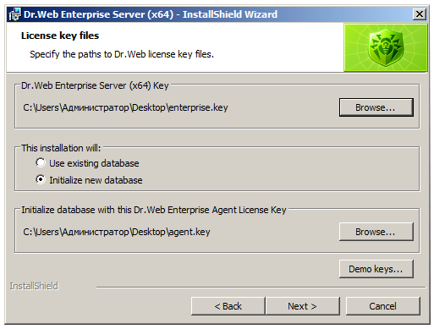
الشكل 2. اختيار ملفات مفتاح الترخيص

في حقل مفتاح Dr.Web Enterprise Server انقر استعراض ثم اختر ملف مفتاح enterprise.key للخادم في نافذة Windows القياسية.
وبالمثل، في حقل إنشاء قاعدة بيانات باستخدام هذا المفتاح لـDr.Web Enterprise Agentقم بتحديد ملف المفتاح لبرمجيات محطة العمل (الوكلاء والحزم المضادة للفيروسات).
في مجموعة أزرار ينبغي علي معالج التثبيت... حدد استخدام قاعدة بيانات موجودة إذا كنت تريد حفظ قاعدة بيانات الخادم من التثبيت السابق، أو إنشاء قاعدة بيانات جديدة إذا كنت ترغب في إنشاء قاعدة بيانات جديدة. يتم إنشاء قاعدة بيانات جديدة بشكل افتراضي.
انقر على التالي.
6. في نوع التثبيت انقر فوق تثبيت كامل أو اختياري. في حالة التثبيت الكامل سيتم تثبيت كافة مكونات Dr.Web ESS المدرجة في التوزيعة، وفي نافذة المجلد الهدف التالية يمكنك تحديد مجلد التثبيت. يتم تثبيت خادم Enterprise في مجلد C:\Program Files\DrWeb Enterprise Server بشكل افتراضي. ويجب في حالة التثبيت الاختياري تحديد المكونات المدرجة في التوزيعة التي تحتاج إلى تثبيتها بالإضافة إلي تحديد مجلد تثبيت خادم Enterprise (انظر الشكل 3).
انقر على التالي.
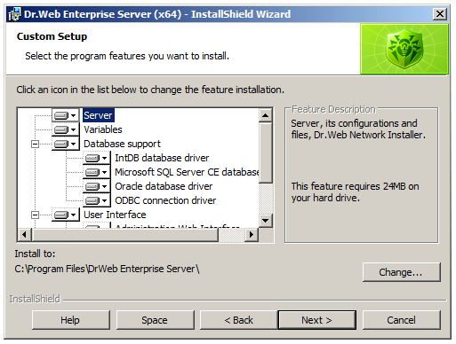
الشكل 3. التثبيت الاختياري
7. يمكنك في النافذة التالية (الشكل 4):
- اختيار لغة قوالب رسائل (من قائمة سوف يستخدام Dr.Web Enterprise Server لغة ... )؛
- تحديد وضع واسم الدليل المشترك للنظام المخصص لتثبيت الوكيل (مربع جعل مجلد تثبيت الوكيل مشتركا) ومن المستحسن احتفاظ الإعدادات الافتراضية (تمكين المربع واسم الدليل DRWESI$)؛
انتباه! في حالة تثبيت الخادم المضاد للفيروسات علي نظام تشغيل غير مخصص للخوادم قد لا يمكن العثور علي مجلد مشترك عبر الشبكة. إن حدث ذلك فيمكن نسخ المجلد إلى موقع آخر وجعله مجلد الشبكة يدوياً؛
- تحديد ما إذا كان من الضروري بدء تشغيل خدمة خادم Enterprise أثناء التثبيت (مربع بدء تشغيل الخدمة أثناء التثبيت)؛
- تحديد ما إذا كان من الضروري إضافة قواعد لاستثناءات جدار حماية Windows للعمل الصحيح لخادم Enterprise (مربع إضافة منافذ وواجهات الخادم إلي استثناءات جدار الحماية).
من المستحسن احتفاظ كافة الإعدادات باستثناء اختيار اللغة المستخدمة افتراضية.
انقر على التالي.
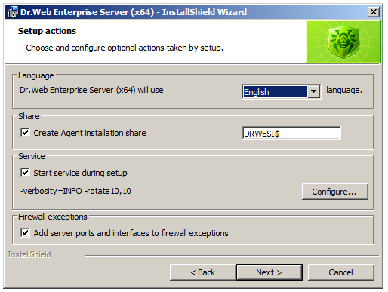
الشكل 4. تكوين إعدادات Dr.Web Enterprise Server

8. تفتح نافذة مفاتيح التشفير لـDr.Web Enterprise Server حيث يمكنك تحديد مفاتيح التشفير الموجودة drwcsd.pri وdrwcsd.pub إذا بقيت منذ التثبيت السابق وذلك بغرض تمكين اتصال وكلاء Enterprise المتوفرة في الشبكة المحلية بخادم Enterprise . لا تحتاج إلي ذلك في حالة التثبيت الأولي لخادم Enterprise. انقر على التالي.
9. في نافذة اختيار برنامج تشغيل قاعدة بيانات التالية يمكنك تحديد نظام إدارة قاعدة البيانات الذي سيعمل معها خادم Enterprise (الشكل 5).

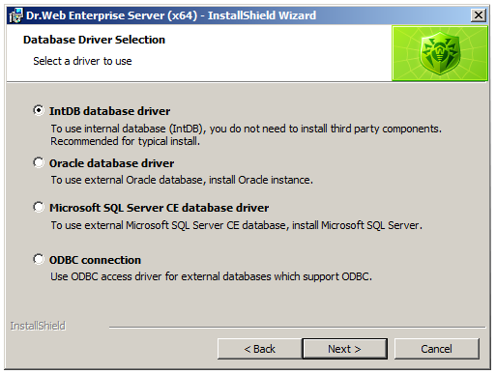
الشكل 5. نافذة تكوين قاعدة بيانات

يمكن استخدام قاعدة البيانات المدمجة التابعة لخادم Enterprise (برنامج تشغيل قاعدة البيانات IntDB) والخارجية علي حد سواء. يمكن استخدام قواعد البيانات الخارجية مثل Oracle وMicrosoft SQL Server CE كما تدعم جميع انظمة إدارة قواعد البيانات التي تعمل عبر ODBC. يجب إدخال إعدادات الوصول إلى قاعدة البيانات في النافذة التالية لأي من الاختيارات (باستثناء قاعدة البيانات الداخلية). بعد انتهاء تكوين قاعدة البيانات انقر على زر التالي.
الملاحظة. لمعرفة المزيد حول إنشاء واتصال قواعد البيانات الخارجية اقرأ قسم 4.6 من هذه الوثيقة. في حالة التثبيت الأولي لشبكات محلية تحتوي محطات العمل يقل عددها من 200 فمن المستحسن استخدام قاعدة البيانات الداخلية.
10. تفتح نافذة تكوين الشبكة لـDr.Web Enterprise Server (انظر الشكل 6).

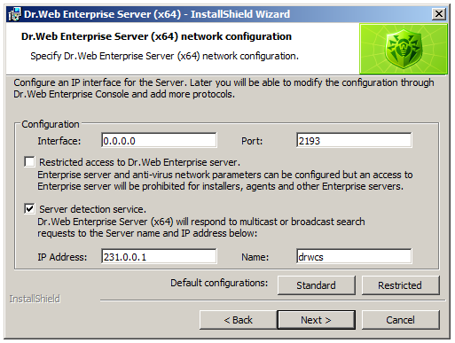
الشكل 6. إعدادات واجهات الشبكة

يمكن في هذه النافذه تكوين واجهات الشبكة التي سيستخدمها خادم Enterprise.
الملاحظة. من المستحسن في مرحلة الإطلاع علي منتج Dr.Web Enterprise Suite احتفاظ الإعدادات الافتراضية المحددة علي هذه علامة التبويب.
عندما تنتهي من التكوين انقر على زر التالي.
11. في نافذة تكوين خادم وكيل وإرسال الإحصائيات (الشكل 7) يمكن تكوين إرسال الإحصائيات التي يجمعها خادم Enterprise إلي خادم إحصائيات شركة Doctor Web كما يمكن تكوين إعدادات خادم وكيل للوصول إلى الإنترنت. بعد تحرير الإعدادات انقر على زر التالي.
انتباه! يساعد التحليل الإحصائي لحالات الكشف عن البرامج الضارة لشركة Doctor Web علي تحسين منتجاتها البرمجية وزيادة نوعية الكشف عن أحدث أنواع البرمجيات الخبيثة. من خلال موافقتك على مراسلتنا على المعلومات الإحصائية مجهولة المصدر فإنك تساعد على زيادة الحماية ومكافحة مجرمي الإنترنت.

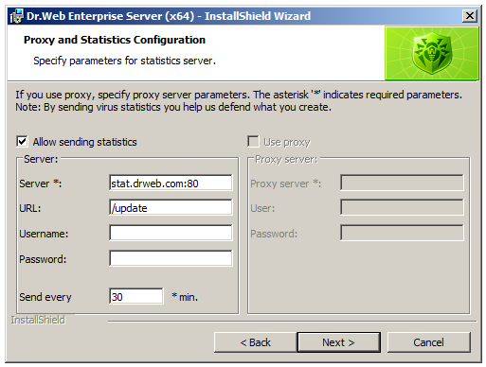
الشكل 7. إرسال الإحصائيات وإعدادات الخادم الوكيل

12. في نافذة كلمة مرور المسؤول أدخل كلمة مرور مسؤول الشبكة المضادة للفيروسات. انقر على التالي.
13. تفتح النافذة حيث يمكنك وضع علامة الاختيار فوق تحديث المستودع ليتم تحديث مستودع خادم Enterprise تلقائيا بعد انتهاء التثبيت. إذا كنت بحاجة فقم بتعيين هذه العلامة ثم اضغط التالي.
انتباه! في ظروف تقييد حركة مرور البيانات يجب تكوين تحديثات المستودع باستخدام وحدة تحكم ويب بعد تثبيت خادم Enterprise والقيام بالتحديثات لمكونات الحماية المضادة للفيروسات المستخدمة في الشبكة المحلية.
14. في هذه المرحلة تظهر رسالة تشير إلي أن معالج التثبيت خادم Enterprise جاهز للقيام بالتثبيت. انقر فوق تثبيت.
ولا يتطلب الإجراءات التالية لمعالج التثبيت تدخلا من طرف المستخدم.

4.2.1 تثبيت خادم Enterprise لانظمة تشغيل من عائلة UNIX
مطلوب استخدام وحدة تحكم ويب وامتيازات root للمسؤول للقيام بجميع خطوات التثبيت.
يرجي اتباع التعليمات التالية لتثبيت خادم مضاد للفيروسات لأنظمة تشغيل من عائلة UNIX.
1. لبدء تثبيت حزمة drweb-esuite قم بتشغيل الأمر التالي:
لـFreeBSD: pkg_add اسم_ملف_التوزيعة.tbz
لـSolaris: bzip2 -d اسم_ملف_التوزيعة.bz2
ثم pkgadd -dاسم_ملف_التوزيعة
لـLinux:
لـDebian وUbuntu: dpkg -i اسم_ملف_التوزيعة.deb
لتوزيعات rpm: rpm -i اسم_ملف_التوزيعة.rpm
هناك أيضا ما يسمى بحزم عامة يمكن تثبيتها على أي نظام وبما في ذلك علي الذي لا ينتمي إلي قائمة أنظمة مدعومة. يتم التثبيت بمساعدة المثبت المضمن في الحزمة. استخدم الأمر التالي:
tar -xjf اسم_ملف_التوزيعة.tar.bz2
ثم قم بتشغيل هذا البرنامج النصي باستخدام امتيازات المسؤول:
./drweb-esuite-install.sh
الملاحظة. يمكن أن توقف تثبيت الخادم في أي لحظة عن طريق إرسال أي إشارة من الإشارات التالية إلي عملية ألتثبيت: SIGHUP أو SIGINT أو SIGTERM أو SIGQUIT أو ٍSIGWINCH (في حالة استخدامك نظام تشغيل FreeBSD يؤدي تغيير مقاسات نافذة الوحدة الطرفية إلي إرسال إشارة SIGWINCH). في حالة مقاطعة عملية التثبيت يتم الإرجاع الكامل لتغييرات في نظام الملفات ما قبل التثبيت. يمكن مقاطعة تثبيت حزمة rpm بمجرد ضغط زر Ctrl + C. اسم مسؤول الشبكة المضادة للفيروسات هو admin بشكل افتراضي.
يمكن العودة إلي الخطوة السابقة من التثبيت بمجرد ضغط زر esc. في هذه الحالة، في الخطوة 2 (نافذة المثبت الأولى مع اتفاقية الترخيص) ينفذ زر esc مقاطعة المثبت.
2. وتظهر (يتوقف عددها وتسلسل عرصها على أسرة نظام التشغيل) رسائل خاصة بحقوق التأليف والنشر ونص اتفاقية الترخيص في النوافذ التالية. يجب قبول اتفاقية الترخيص لمتابعة التثبيت.
3. ثم يقترح لك تحديد المجموعة والمستخدم الذي سيعمل باسمه المجمع. وسوف يملك نفس المستخدم ملفات الخادم المضاد للفيروسات.
4. في النافذتين المقبلتين قم بتحديد المسار الكامل إلى ملفات مفاتيح الخادم (enterprise.key) والوكيل (agent.key).
ملاحظة: ويقتصر عدد محاولات إدخال المفاتيح عند تثبيت في وضع وحدة التحكم (إذا قمت بإدخالها على خطأ) إلى:
- لـFreeBSD - ثلاث محاولات؛
- لـSolaris - محاولتين.
عندما تنتهي محاولات إدخال المفاتيح الخاطئة المسموح بها سيتم إيقاف عمل المثبت.
5. وبالتالى:
- في حالة تثبيت البرامج لـSolaris: يقترح لك إنشاء قاعدة البيانات الجديدة لخادم Enterprise. إذا كنت تقوم بتحديث الخادم وسبق ان قمت بحفظ قاعدة البيانات فأنقر لا ثم أضغط Enter وحدد المسار إلى ملف قاعدة البيانات المحفوظ.
إذا كنت تقوم بتثبيت خادم Enterprise لأول مرة فانقر فوق Enter وأدخل كلمة مرور المسؤول (admin) التي سيكون لها الوصول إلى المجمع (كلمة المرور الافتراضية هي root). يمكنك ترك كلمة المرور الافتراضية - root. لأسباب أمنية لا تظهر كلمة المرور الخاصة بك عند تحديدها على الشاشة. ولذلك يجب إدخالها مرتين (في حالة الاختلاف بين كلمتي المرور عليك تكرار الإجراء من البداية - اتبع التعليمات المنبثقة). لا يمكن ان تقل كلمة المرور عن 4 أحرف.
ومن ثم يقترح لك إنشاء مفاتيح التشفير الجديدة. إذا سبق ان قمت بتخزين مفاتيح drwcsd.pri وdrwcsd.pub فأرفض نن إنشاء مفاتيح جديدة (اكتب لا واضغط على Enter) وحدد المسار الكامل للملفات الموجودة. إذا عدمت المفاتيح فانقر Enter لإنشاء مفاتيح التشفير الجديدة.
- إذا قمت بتثبيت حزم deb: سوف يطلب منك إدخال كلمة مرور المسؤول (admin). يمكنك ترك كلمة المرور الافتراضية - root. لأسباب أمنية لا تظهر كلمة المرور الخاصة بك عند تحديدها على الشاشة. ولذلك يجب إدخالها مرتين (في حالة الاختلاف بين كلمتي المرور عليك تكرار الإجراء من البداية - اتبع التعليمات المنبثقة). لا يمكن ان تقل كلمة المرور عن 4 أحرف.
- في حالات أخرى: سوف يطلب منك إدخال كلمة مرور المسؤول (admin). لأسباب أمنية لا تظهر كلمة المرور الخاصة بك عند تحديدها على الشاشة. ولذلك يجب إدخالها مرتين (في حالة الاختلاف بين كلمتي المرور عليك تكرار الإجراء من البداية - اتبع التعليمات المنبثقة). لا يمكن ان تقل كلمة المرور عن 8 أحرف.
ملاحظة: لا يجوز لاستخدام رموز الابجدية الوطنية عند تحديد كلمة مرور المسؤول .
6. اذا توفر مترجم perl فقد يقترح لك القيام بتكوين خيارات خادم Enterprise وفقا لنظام التشغيل الذي تستخدمه. عند المطالبة لتكوين أنواع معينة من الإعدادات يتم تعيين خيار no بشكل افتراضي (عن طريق الضغط على enter) ويعني ذلك أنه سيتم لهذه الخيارت تحديد قيم معينة مسبقا. وعند إدخال yes يطلب منك تحديد قيم الخيارات المقترحة (يتم عرض الإعدادات الافتراضية ضمن أقواس مربعة ويكفي لتحديدها الضغط على Enter).
ويمكن البدء في إجراء إعدادات خادم Enterprise يدوياً (ويتطلب ذلك أيضا مترجم perl المثبت). يكفي لذلك تشغيل برنامج configure.pl النصي الذي يقع في:
- في دليل /usr/local/drwcs/bin/ لـFreeBSD،
- في دليل /opt/drwcs/bin/ لـLinux وSolaris.
7. بعد ذلك سيتم تثبيت البرمجيات الذي قد يطلب منك المثبت خلاله تأكيدا بإجراءاتك بصفتك مسؤولا.
يتم إنشاء برنامج rc /usr/local/etc/rc.d/drwcsd.sh النصي اثناء التثبيت. لإيقاف الخادم يدويا يرجي استخدام امر stop /usr/local/etc/rc.d/drwcsd.sh. لبدء تشغيل الخادم يدويا يرجي استخدام امر start /usr/local/etc/rc.d/drwcsd.sh.
أثناء تثبيت خاجم Enterprise لـLinux وSolaris سيتم إنشاء برنامج init النصي لبدء تشغيل وإيقاف خادم /etc/init.d/drwcsd.

4.2. الإعداد الأولى لخادم Enterprise.
يمكن القيام بإعداد خادم Enterprise بطريقتين: تحرير ملف تكوين الخادم أو عبر مركز التحكم. يشرح هذا الدليل كيفية إدارة الخادم عبر مركز التحكم فقط.

4.2.1. بدء تشغيل مركز التحكم والتخويل
لبدء تشغيل مركز التحكم يجب دخول أحد المستعرضات المعتمدة وفتح عنوان
http://<عنوان الخادم>:9080
أو
https://<عنوان الخادم>:9081
حيث <عنوان الخادم> عبارة عن عنوان IP أو اسم مجال الكمبيوتر الذي قمت بتثبيت عليه خادم Enterprise.
لقطات الشاشة مظهورة لمستعرض Mozilla Firefox.
تفتح نافذة التسجيل علي الخادم (الشكل 8).
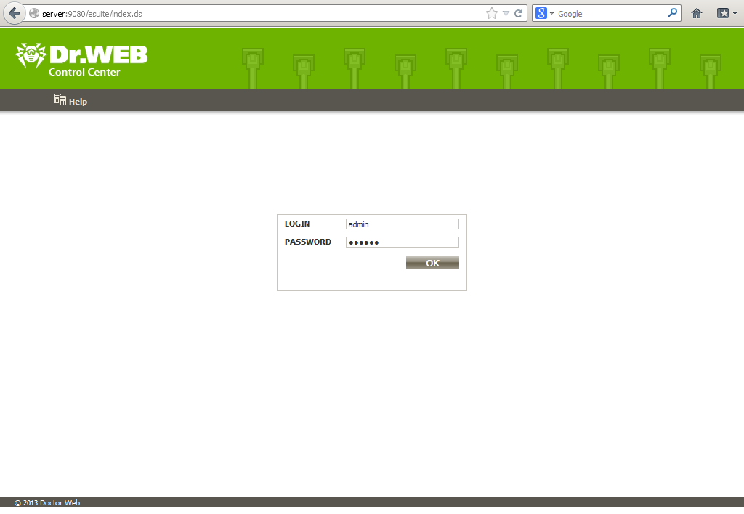
الشكل 8. التسجيل علي الخادم

أدخل كلمة اسم ومرور مسؤول الخادم (اسم المستخدم الافتراضي هو admin). انقر فوق موافق.

4.2.2. النافذة الرئيسية لمركز التحكم
في حالة التسجيل الناجح تفتح النافذة الرئيسية لمركز التحكم (الشكل 9). تعرض في هذه النافذة معلومات خاصة بالشبكة المضادة للفيروسات.
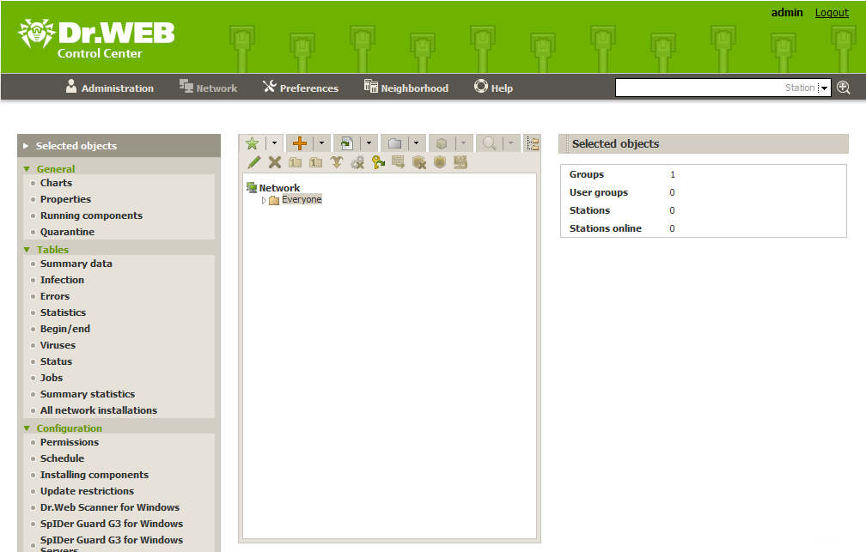
الشكل 9. النافذة الرئيسية لمركز التحكم

تتضمن النافذة الرئيسية لمركز التحكم العناصر التالية:
- قائمة ذات التسلسل الهرمي (الدليل) للشبكة المضادة للفيروسات (وسط النافذة)؛
- قائمة الإجراءات التي يمكن اتخاذها فيما يتعلق بالمحطات أو المجموعات من المحطات (الجزء الأيسر من النافذة)؛
اعتمادا على العنصر المحدد في قائمة التحكم تعرض لوحة إضافية على اليمين. تعرض فيها خصائص أو إعدادات عناصر قائمة الشجرة.
يقع شريط الأدوات تحت دليل الشبكة المضادة للفيروسات. على وجه الخصوص، يمكن باستخدام عنصر استيراد المفتاح استيراد مفتاح جديد سيعمل معه وكلاء Enterprise.

4.2.3. تكوين تحديثات البرامج المضادة للفيروسات

انتباه! يجب حتما الالتزام بالتوصيات المذكورة في هذه الفقرة قبل تثبيت الوكلاء المضادة للفيروسات في الشبكة!

لتكوين تحديث مضاد الفيروسات الموجود في مستودع خادم Enterprise، اختر فقرة تكوين المستودع في قسم الإدارة من مركز التحكم. وبعد ذلك، يجب الانتقال إلي بوابة نظام التحديث العالمي Dr.Web (الشكل 10).
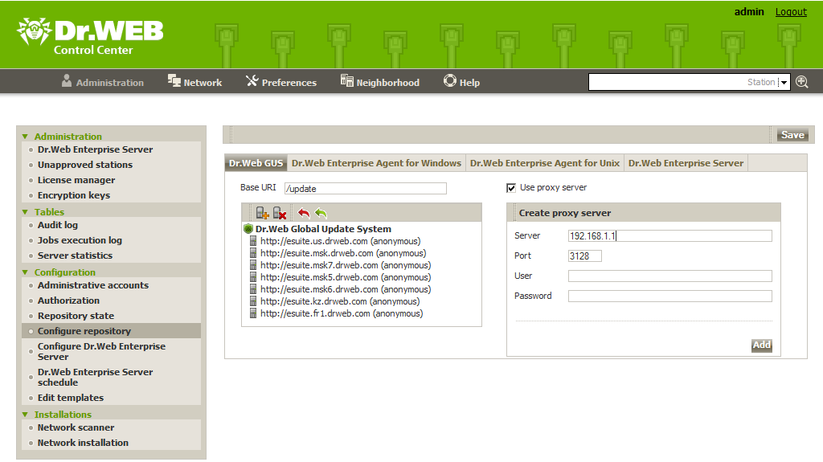
الشكل 10. نظام التحديث العالمي

يجب لتحديد خادم وكيل تمكين خانة اختيار استخدام خادم وكيل. في عمود إضافة خادم وكيل حدد عنوان ومنفذ الخادم الوكيل وأذا لزم الامر اسم المستخدم وكلمة المرور للتخويل على الخادم الوكيل.
أما بقية إعدادات المستودع فمن المستحسن أن تتركها دون تغيير.

انتباه! يجب حتما الالتزام بالتوصيات المذكورة في هذه الفقرة قبل تثبيت الوكلاء المضادة للفيروسات في الشبكة!

4.2.4. تحديث مستودع الخادم
انتباه: من المستحسن بشدة ألا تتخطي هذه الخطوة عند تكوين Dr.Web Enterprise Server.
للتحقق من وجود تحديثات لأي منتج من عائلة Dr.Web Enterprise Security Suite علي خادم التحديث، اختر فقرة حالة المستودع في قسم الإدارة من مركز التحكم (الشكل 11). وبعد ذلك، اضغط على زرالتحقق من وجود التحديثات وانتظر إلي اكتمال تحديث المستودع.
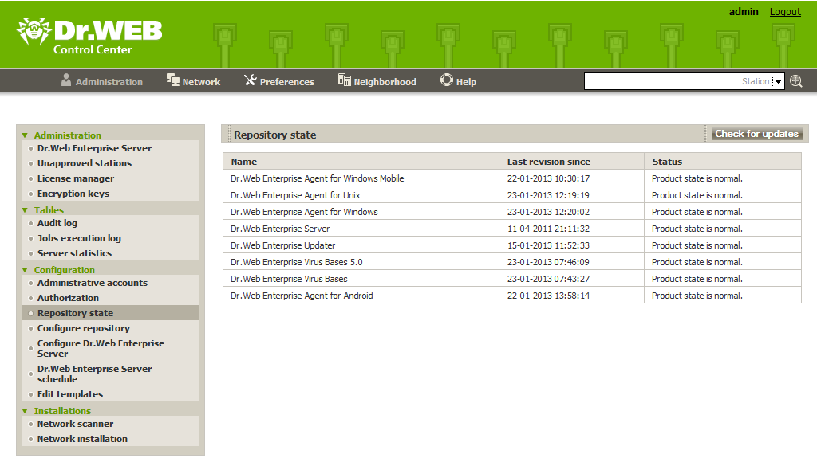
الشكل 11. التحقق من وجود التحديثات

4.2.5. تكوين جدول الخادم
فورا بعد أن قمت بتثبيت برنامج الخادم ينشئ عليه جدول المهام الافتراضية الذي قد يحتاج إلى التعديل ليلائم احتياجات المؤسسة الخاصة بك.
يمكن تقسيم الجدول إلى قسمين رئيسيين وهما: جدول خادم Enterprise وجدول محطات العمل (ومجموعاتها).

4.2.5.1. تكوين جدول خادم Enterprise
لتكوين جدول خادم Enterprise اختر فقرة جدول خادم Dr.Web Enterprise Server في قسم الإدارة من مركز التحكم (الشكل 12). سوف تشاهد قائمة المهام الحالية لخادم Enterprise.

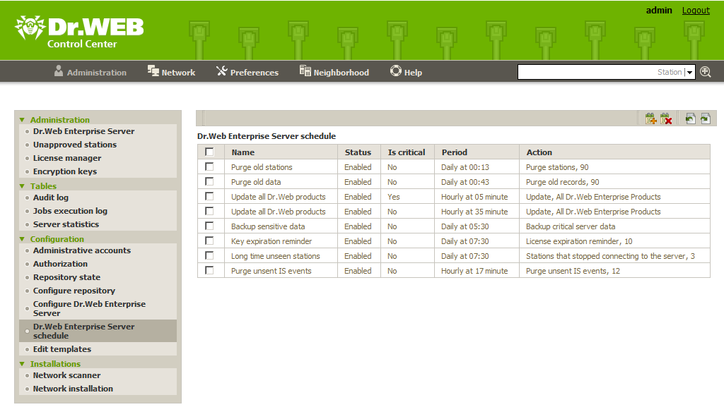
الشكل 12. جدول خادم Enterprise؛

لحذف المهمة من القائمة افرزها باستخدام خانة الاختيار ثم انقر على زر حذف هذه الإعدادات علي شريط الأدوات.
لتحرير إعدادات المهمة انقر فوق اسم المهمة المناسبة (يعرض شكل الارتباط). هذا ويفتح محرر المهام الموضح أدناه.
لإضافة مهمة إلى القائمة انقر فوق زر مهمة جديدة علي شريط الأدوات. يؤدي هذا أيضا إلى فتح مجموعة الإعدادات مهمة جديدة.
عند إنشاء مهمة جديدة أو تحرير المهمة الموجودة تفتح نافذة إدخال إعدادات المهمة (الشكل 13، يعرض مثال إنشاء مهمة جديدة).
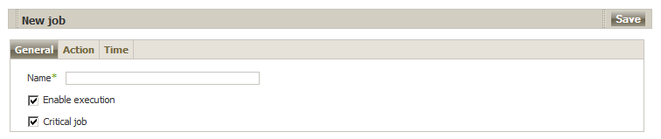
الشكل 13. إضافة مهمة جديدة

لتحرير إعدادات المهمة انتقل إلي بوابة العام وقم بما يلي:
1. أدخل اسم المهام الذي سيعرض في الجدول إلي حقل اسم.
2. استخدم خانة اختيار السماح بالتنفيذ لتحديد ما إذا كنت تريد تشغيل المهمة او لا.
3. استخدم خانة اختيار المهمة الحرجة لتحديد ما إذا كانت هذه المهمة حساسة للتنفيذ.
اختر نوع المهمة من قائمة إجراء المنسدلة في بوابة إجراء (الشكل 14). ويتغير عند ذلك الجزء السفلي من النافذة التي تحتوي على إعدادات هذا النوع من المهمة. أدخل هذه الإعدادات (فيما تلي اعدادات المهمة حسب النوع).

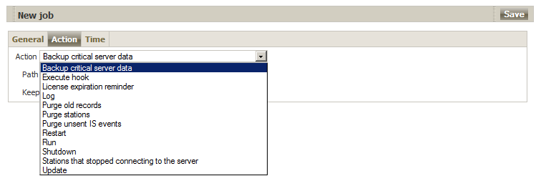
الشكل 14. اختيار نوع المهمة

حدد التردد ووقت تشغيل المهمة في بوابة الوقت.
المهام من أنواع إتمام وإعادة تشغيل ليست لها معلمات.
لتحديد نوع تشغيل أدخل المسار إلى ملف الخادم القابل للتنفيذ إلي حقل مسار وكما أدخل معلمات سطر الأوامر عند التشغيل إلي حقل وسيطات. استخدم خانة اختيار تنفيذ متزامن لتحديد كيفية تنفيذ المهمة.
يجب لتحديد نوع حفظ السجلات الإشارة إلي نص الرسالة التي يتم إدخالها إلي السجل.
يجب للمهام من انواع إزالة محطات قديمة وإزالة تسجيلات قديمة تحديد الفترة التي تعترف تسجيلات أو محطات قديمة بعد انتهائها.
يجب للمهام من نوع لم يتم تأسيس اتصال المحطة بالخادم من زمان تحديد الفترة التي تعترف محطة لم تتصل بالخادم لمدة طويلة من الوقت.
تهدف المهام من نوع النسخ الاحتياطي لبيانات الخادم الحرجة إلى إنشاء نسخة احتياطية من بيانات الخادم الحرجة (قاعدة البيانات وملف مفتاح ترخيص الخادم ومفتاح التشفير المقفل). يجب تحديد المسار إلى الدليل الذي سيتم فيه تخزين البيانات (يتطابق مسار فارغ مع الدليل الافتراضي) والعدد الأقصى من نسخ احتياطية (حيث تتطابق قيمة 0 مع إلغاء هذا التقييد).
تهدف المهام من نوع التحديث للحصول على تحديثات المنتج التلقائية في المستودع وتستخدم معلمة وحيدة وهي اسم المنتج المراد تحديثه الذي يتم اختياره من القائمة المنسدلة

4.2.5.2. إعداد جدول مجموعة Everyone
يدعم Dr.Web ESS إدارة حماية محطات العمل باستخدام آلية المجموعات. تؤمن هذه الآلية تغيير الإعدادات لجميع المحطات داخل مجموعة معينة في نفس الوقت. تنتمي جميع المحطات المحمية إلي مجموعة Everyone ولذلك يتم ورث إعدادات هذه المجموعة (وبما في ذلك الجدول) تلقائياً بجميع المحطات المتصلة. تعرض كافة المجموعات القابلة للتحرير النافذة الرئيسية لمركز التحكم. لتكوين جدول مجموعة Everyone يجب اختيار هذه المجموعة في دليل الشبكة المضادة للفيروسات واختيار جدول في القائمة الموجودة على اليسار (الشكل 15).
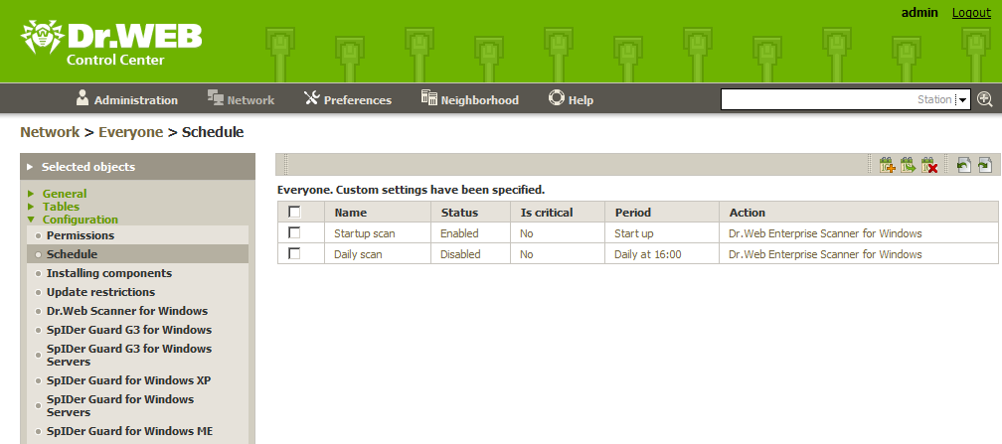
الشكل 15. جدول مجموعة Everyone

يمكنك في هذه النافذة تحرير المهام الموجودة وإضافة الجديدة مثلما يفعل في حالة العمليات الخاصة بجدول خادم Enterprise.
هناك أربعة أنواع من الإجراءات التي يتم تنفيذها حسب الجدول.
Dr.Web Enterprise Scanner لـWindows هو الفحص الشفاف بالنسبة للمستخدمين المخصص للبحث عن فيروسات في محطات العمل بواسطة فاحص Enterprise ويدعم تحديد إعدادات دقيقة للفحص المضاد للفيروسات.
Dr.Web Scanner لـWindows يقوم بفحص محطات العمل بواسطة الفاحص لـWindows ويحتوي سطر الأوامر كخيار من الخيارات الممكنة.
تشغيل يسمح بتنفيذ التطبيق التعسفي على محطة العمل. الإعدادات الممكنة هي المسار إلى الملف القابل للتنفيذ ووسيطات سطر الأوامر الخاصة بالتطبيق القابل للتنفيذ.
حفظ السجلات يعني إرسال رسالة معينة إلي الخادم (أي سطر نصي). حفظ السجلات يعني إرسال رسالة معينة إلي الخادم (سطر نصي).

4.3. تثبيت وكلاء Enterprise

من المستحسن بدء تثبيت وكلاء Enterprise بعد التزامك بالتوصيات المذكورة في كل من الفقرات السابقة فقط!

في هذه المرحلة، من المستحسن (ولكن غير المطلوب) اتصال جميع أجهزة الكمبيوتر بالشبكة.

4.1.3. تثبيت وكلاء Enterprise على محطات العمل المحمية
يمكن تثبيت وكلاء على محطات العمل بثلاث طرق:
- يدويا، وذلك باستخدام مثبت drwinst.exe يعمل عبر شبكة (إن هذه الطريقة مناسبة لمعظم الشبكات المحلية ولكنها لا تتميز بسرعة عالية لنشر شبكة م/ف)؛
يمكن مع هذا أسلوب التثبيت تأمين حماية مركزية لأنظمة التشغيل Windows XP Home Edition وVista Starter وHome Basic وHome Premium وWindows 7 Home Edition وHome Basic وHome Premium؛
- عن بعد، وذلك باستخدام مستعرض الشبكة من مركز التحكم (كثيرا ما يستخدم هذا الأسلوب ليس فقط لنشر الشبكة م/ف ولكن في وقت لاحق في الحالات العادية لاستعمال برنامج Dr.Web ESS؛
- باستخدام Active Directory.

ويرد الوصف التفصيلي للأسلوبين الأولين فيما يلي.
ومن الضروري بهذا الغرص أن يفتتح دليل %DrWeb_ES%\Installer للوصول المشترك علي الخادم (الدليل الافتراضي في نظام تشغيل Windows هو C:\Program Files\DrWeb Enterprise Server\Installer اسم الشبكة الافتراضي الخاص به هو DRWESI$) ويحتوي على الملفين وهما drwcsd.pub وdrwinst.exe. يتم إنشاء هذا الدليل مع الملفات تلقائيا أثناء تثبيت خادم Enterprise.

4.3.1.1. تثبيت وكلاء Enterprise يدويا باستخدام مثبت الشبكة
يجب أن يتصل مسؤول الشبكة المضادة للفيروسات بكل من محطات العمل المحمية مستخدما امتيازات المسؤول المحلي، يدويا أو عن طريق الإدارة عن بعد، ويربط الدليل المشار إليه أعلاه كمحرك أقراص شبكة ثم يشغل برنامج drwinst.exe. إذا كنت تريد فاستخدام بعض مفاتيح تشغيل هذا برنامج التثبيت. وعلى وجه الخصوص، فمن المفيد استخدام المعلمة التالية لسطر الأوامر:
-interactive لتشغيل معالج تثبيت وكيل Enterprise. أولاً، يطالبك المعالج أثناء التشغيل بتأكيد من أنه لم يتم تثبيت أي برنامج آخر مضاد للفيروسات. ثم اختر أحد خيارات تثبيت وكيل Enterprise ومنها سريع وانتقائي أو إداري. وعلى النقيض من التثبيت السريع فإن التثبيت الانتقائي يسمح لك باختيار المكونات الفردية للتثبيت بينما وفي حالة التثبيت الإداري يمكنك تحديد اسم أوعنوان IP للخادم المضاد للفيروسات والمسار إلي المفتاح العام لوكلاء Enterprise وتعيين كلمة المرور للوصول إلي الخادم ووضع ضغط وتشفير حركة مرور البيانات بين الخادم والوكيل.
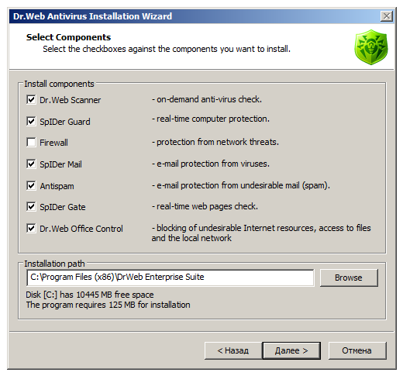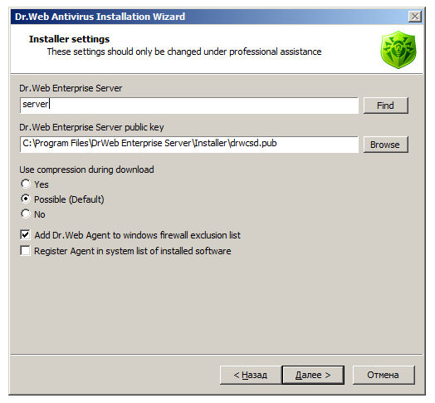
الشكل 16. واجهة معالج تثبيت وكيل Enterprise.

وبعد دقائق قليلة بعد انتهاء التثبيت الاولي سيتم تثبيت وكيل Enterprise علي هذه المحطة. يمكن أن تستغرق هذه العملية عدة دقائق اعتمادا على حمولة الشبكة فضلا عن أداء جهاز الكمبيوتر. بعد ذلك تطلب منك رسالة إعادة تشغيل جهاز الكمبيوتر ثم يعمل وكيل Enterprise بشكل طبيعي.

4.3.1.2. تثبيت وكلاء Enterprise علي الشبكة
يجب لتثبيت وكلاء Enterprise القيام بتثبيت مكون Dr.Web Browser Plugins الإضافي.
وينبغي علي مسؤول الشبكة لتثبيت وكلاء Enterprise عن بعد تشغيل واجهة ويب المسؤول والاتصال بخادم Enterprise (انظر الفقرتين 4.2.1 و4.2.2) ثم الانتقال إلى قسم إدارة حيث يجب اختيار التثبيت علي الشبكة.

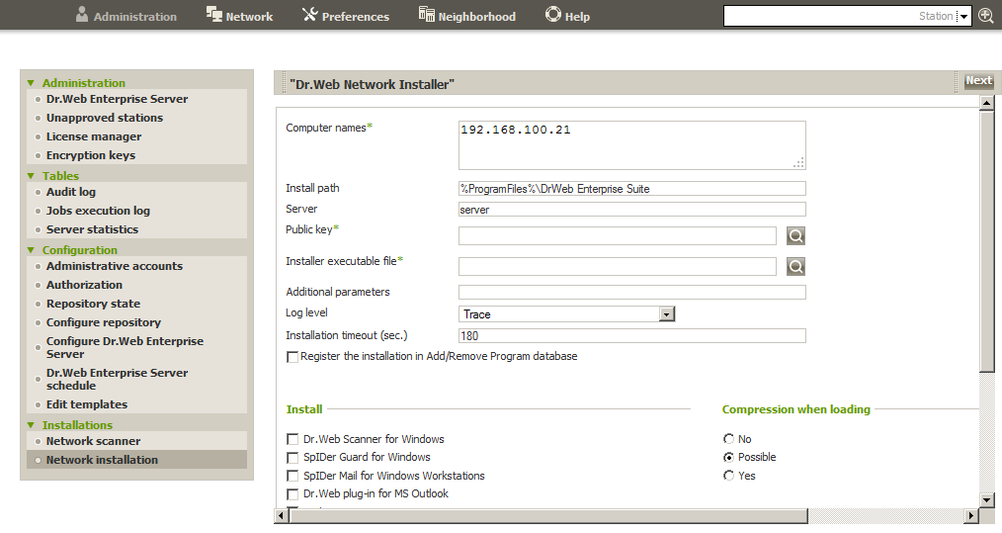
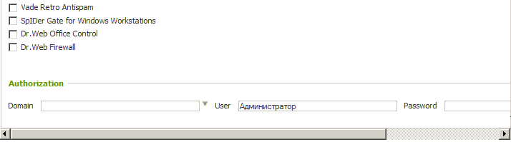
الشكل 17. تثبيت وكلاء Enterprise علي الشبكة خيارات التثبيت

يفتح نموذج Dr.Web Network Installer حيث يجب إدخال الخيارات المطلوبة للتثبيت عن بعد.
في حقل أجهزة الكمبيوتر يجب تحديد قائمة أسماء أو عناوين أو فترات من عناوين IP لأجهزة الكمبيوتر التي تريد تثبيت البرامج عليها. في حقل خادم أدخل اسم أو عنوان IP لخادم Enterprise الذي تتصل به وكلاء Enterprise المثبتة. في حقلي المفتاح العام والملف القابل للتنفيذ يجب تحديد مسار مفتاح drwcsd.pub العام ومسار الملف القابل للتنفيذ لمثبت الشبكة لوكيل Enterprise. في مجموعة إعدادات تثبيت يجب اختيار مكونات البرنامج المضاد للفيروسات التي تريد تثبيتها. يرجى أن نضع في اعتبارنا أنه لا يمكن تحديد المكونات التي لا تدعمها الترخيص الذي اشتريته. في مجموعة إعدادات تخويل حدد المجال الذي يشمل الكمبيوترات حيث يتم تثبيت وكلاء Enterprise كما حدد خيارات المستخدم الذي يتمتع بحقوق المسؤول المحلي على هذه الكمبيوترات. في مجموعة إعدادات ضغط يجب تحديد وضع ضغط حركة المرور بين المثبت عبر الشبكة وخادم Enterprise. بعدما تم تحديد خيارات تثبيت وكلاء Enterprise انقر على زر التالي.

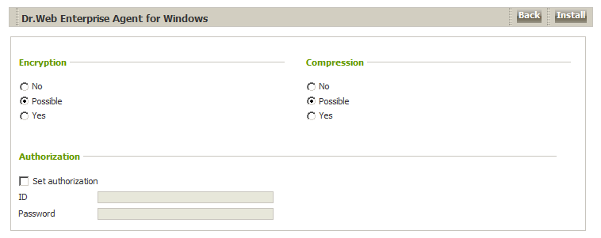
الشكل 18. تثبيت وكلاء Enterprise علي الشبكة خيارات عمل وكلاء Enterprise

يفتح النموذج حيث يمكن تحديد خيارات تخويل وكيل Enterprise في خلدم Enterprise ووضع تشفير وضغط حركة المرور بين الخادم والوكيل المضادين للفيروسات. بعدما تم اختيار الإعدادات المطلوبة انقر فوق تثبيت.

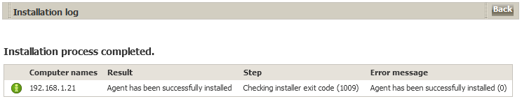
الشكل 19. سجل تثبيت وكلاء Enterprise عن بعد

سوف يعرض التقدم المحرز والنتيجة لتثبيت وكلاء Enterprise على أجهزة الكمبيوتر المحددة على شبكة الاتصال في النافذة سجل التثبيت.
اختر محطات غير موافق عليها وحدد المحطات التي تم عليها التثبيت ثم انقر على أيقونة أو .
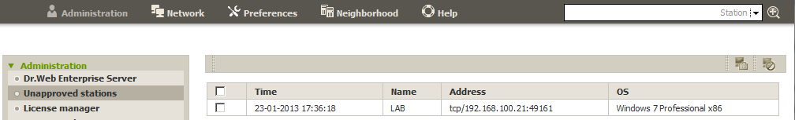
عند النقر علي ايقونة تفتح نافذة اختيار المجموعة الأولية.
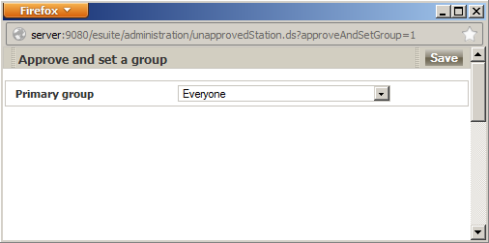
انتباه! تتم أثناء التثبيت إزالة منتجات مضادة للفيروسات تم الكشف عنها بشكل تلقائي. للإطلاع علي قائمة المنتجات المضادة للفيروسات التي قد تتم إزالتها في وضع تلقائي فراجع إلي الوثائق

4.3.1.3. تثبيت وكلاء Enterprise باستخدام خدمة Active Directory.
إذا كانت Active Directory تستخدم في الشبكة المحمية فيمكنك أيضا تثبيت الوكيل المضاد للفيروسات على محطات العمل عن بعد. يقدم هذا الدليل مثالا لإعداد لـWindows Server 2008 R2. وقد يختلف الوصف للإصدارات الأخرى من أنظمة التشغيلMicrosoft Windows Server اختلافا كبيرا.
إجراء التثبيت:
1. قم بتحميل مثبت الوكيل المضاد للفيروسات لشبكات تستخدم Active Directory (يشار إليه فيما يلي بمثبت Dr.Web Enterprise Agent) من موقع http://www.drweb.com (ملف drweb-esuite-agent-6xx-xxxxxxxx-activedirectory.msi حيث تتوقف ارقام 6xx-xxxxxxxx علي إصدار Dr.Web ESS الحالي وقد تتغير).
2. قم بتشغيل المثبت الذي تم تحميله في الواجهة الرسومية:
msiexec /a <المسار إلي المثبت>\drweb-esuite-agent-5хx-xxxxxxxx- activedirectory.msi
3. تفتح شاشة ترحيب Dr.Web Enterprise Agent. انقر على التالي.

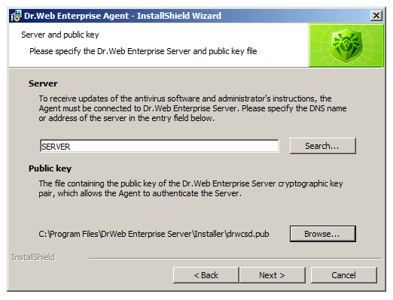
الشكل 20. الخادم والمفتاح العام

4. تفتح نافذة الخادم والمفتاح العام انتقل إلي حقل خادم وأدخل اسم DNS (اسم الخادم والمجال الذي ينتمي إليه الخادم) أو عنوان IP لخادم Enterprise الذي ستتصال به الوكلاء المثبتة. في حقل الخادم والمفتاح العام يجب تحديد المسار إلى المفتاح العام لخادم Enterprise المحدد في حقل خادم وذلك باستخدام البحث المتوفر عند ضغط زر استعراض. انقر على التالي.
5. قم بإنشاء مجلد على الخادم لتخزين صورة وكيل Enterprise. على سبيل المثال، سيكون مجلد C:\DrWebESAgent الموجود على خادم WIN2008. افتح مشاركة هذا المجلد ليمكن لكافة أجهزة الكمبيوتر في المجال الوصول إليه عبر الشبكة. في حالتنا يمكن تسمية المورد المشترك بما يلي: WIN\DrWebESAgent\\.

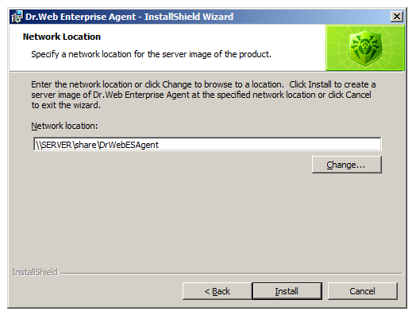
الشكل 21. مجلد الشبكة

6. انتقل إلي نافذة مجلد الشبكة لمثبت Dr.Web Enterprise Agent وأدخل المورد المشترك الذي تم إنشاؤها في الخطوة 5. أو يمكنك العثور عليه باستخدام البحث الذي يفتح مع ضغط زر تغيير ثم انقر على تثبيت.
7. سوف يبلغ مثبت Dr.Web Enterprise Agent عن الانتهاء من عملها. انقر على إنهاء.
8. انقر إبدأ — إدارة — Active Directory — المستخدمين وأجهزة الكمبيوتر.

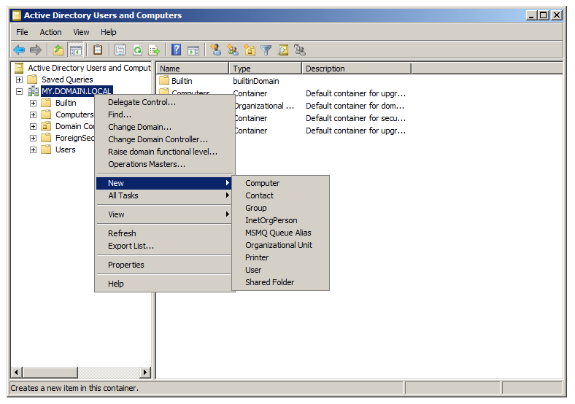
الشكل 22. إنشاء وحدة

10. في المجال الذي يتضمن أجهزة الكمبيوتر التي من المفترض تثبيت عليها وكلاء Enterprise قم بإنشاء وحدة جديدة (أو وحدة تنظيمية لـWindows 2000 Server) مع اسم، على سبيل المثال، ESS. من القائمة المختصرة للمجال اختر إنشاء - وحدة.
11. تفتح نافذة الكائن الجديد — وحدة حيث يجب إدخال اسم الوحدة الجديدة (مثلا، ES) واضغط على موافق. قم بإضافة أجهزة الكمبيوتر التي من المفترض تثبيت عليها الوكيل إلي هذه الوحدة.
12. افتح نافذة تحرير نهج المجموعة واضغط إبدأ — إدارة — إدارة نهج المجموعة (لنظام التشغيل Windows 2000/2003 Server: انقر خصائص في قائمة السياق لوحدة ESS التي أنشأتها. في نافذة الخصائص انقر فوق علامة التبويب نهج المجموعة).

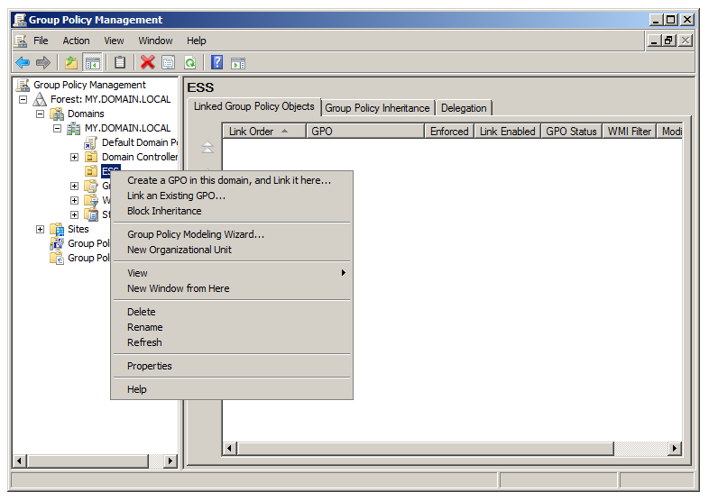
الشكل 23. إدارة نهج المجموعة

13. في قائمة السياق للوحدة التي تم إنشاؤها في الخطوة 11 حدد عنصر القائمة إنشاء كائن في هذا المجال وربطه بـ.... في نافذة كائن جديد لنهج المجموعة يجب إدخال اسم كائن جديد لنهج المجموعة (على سبيل المثال، نهج ES) (في Windows 2000/2003 Server: انقر إضافة وأنشئ عنصر القائمة الذي يحمل اسم نهج ESS) ثم انقر علي موافق.
14. في قائمة السياق لنهج المجموعة الجديد انقر فوق تغيير...

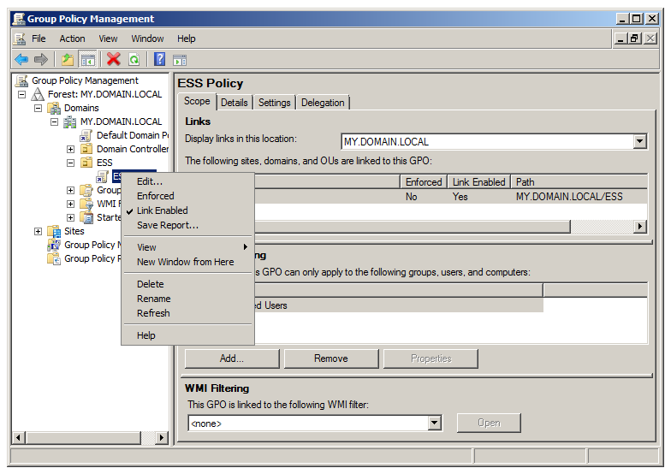
الشكل 24. تغيير نهج المجموعة

15. في نافذة محرر إدارة نهج المجموعة يمكن تكوين نهج المجموعة التي أنشأته في الخطوة 13. للقيام بذلك، انتقل إلي الشجرة وانقر تكوين الكمبيوتر — نهوج — تكوين البرامج — تثبيت البرامج (في Windows 2000/2003 Server: تكوين الكمبيوتر – تكوين البرامج – تثبيت البرامج) وفي قائمة السياق اختر أنشاء — حزمة...
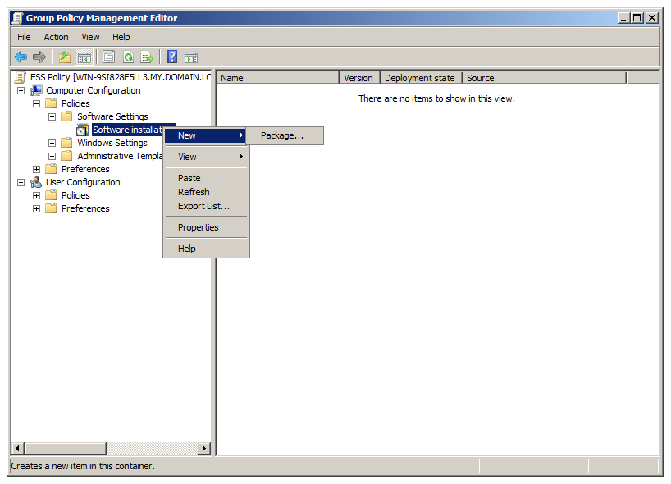
الشكل 25. محرر إدارة نهوج المجموعات

16. في نافذة فتح (الحقل في السطر العلوي من النافذة) يجب إدخال عنوان المورد المشترك الذي قمت بإنشائه في الخطوة 5 ثم اضغط علي Enter. في الجدول الموجود في الجزء الرئيسي من النافذة انقر علي سطر drweb-esuite-agent-600-200905310-activedirectory وأضغط زر فتح. تفتح نافذة نشر البرامج حيث يجب اختيار المعين ثم اضغط على موافق.

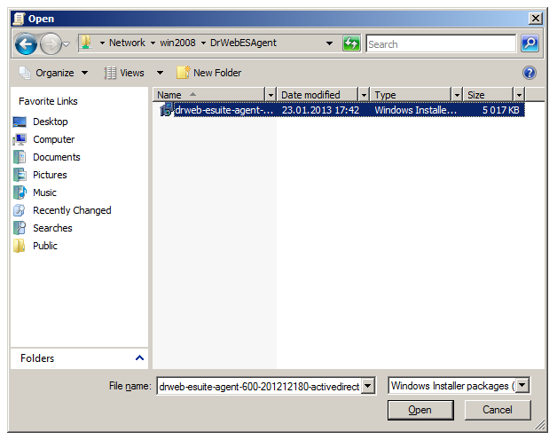
الشكل 26. تحديد المسار إلي توزيعة Dr.Web Enterprise Agent

17. يعرض في نافذة محرر إدارة نهج المجموعة سطر Dr.Web Enterprise Agent. انقر علي خصائص في قائمة السياق لهذا السطر. تفتح نافذة خصائص: Dr.Web Enterprise Agent. انقر فوق علامة التبويب نشر ثم انقر على متقدمة...

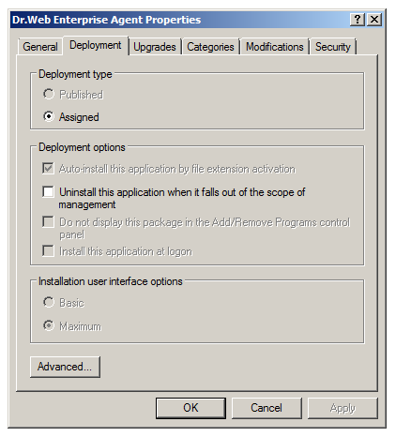
الشكل 27. خصائص نهج المجموعة Dr.Web Enterprise Agent

18. في نافذة خيارات النشر الإضافية حدد المربع بدون استخدام إعدادات اللغة عند النشر. اضغط موافق مرتين وقم بإغلاق كافة النوافذ المفتوحة
سيتم تثبيت وكيل Enterprise تلقائياً على أجهزة الكمبيوتر المحددة عند تسجيلها القادم في المجال.

4.2.3. اتصال وكلاء مثبتة بالخادم
وضع التأكيد اليدوي لمحطات العمل الجديدة هو الوضع الافتراضي في إعدادات الخادم المضاد للفيروسات. في هذا الوضع لا يتم اتصال محطات العمل الجديدة تلقائيا ولكنه يضيفها الخادم إلي قائمة المحطات غير المؤكدة. من أجل السماح للخادم بالاتصال بمحطة جديدة انتقل إلى قسم إدارة من واجهة الويب واختر محطات غير موافق عليها. تفتح قائمة المحطات الغير الموافق عليها لحد الآن التي سبق ان تم عليها تثبيت الوكلاء.
اختر المحطات من القائمة التي ينبغي لها السماح بالوصول إلى خادم Enterprise ثم انقر فوق السماح بالوصول وتعيين مجموعة اولية في الزاوية اليمنى العليا من الشاشة. تفتح النافذة حيث تحدد مجموعة أولية (على سبيل المثال، مجموعة Everyone)

إنشاء مجموعات المحطات واستخدامها

4.4.1. مجموعات مجموعات معينة مسبقاً وإنشاء مجموعات جديدة. إزالة المجموعات
هناك آلية مجموعات للمساعدة في إدارة محطات العمل في الشبكة المضادة للفيروسات.
يمكن بواسطة اتحاد المحطات إلي المجموعات تحديد الإعدادات لكافة محطات المجموعة وإطلاق تنفيذ مهام معينة في جميع المحطات في وقت واحد وذلك بأمر واحد. يمكن أيضا استخدام المجموعات لتنظيم قائمة محطات العمل.
يتم أنشاء ما يسمي بمجموعات معينة مسبقاً عند تثبيت البرنامج
تشمل مجموعة Everyone المعينة مسبقاً جميع محطات العمل.
تتغير محتوى مجموعات Online وOffline تلقائياً في سير عملية الخادم؛ وتضم أولاهما كافة محطات العمل المتصلة (التي تستجيب للطلبات المقدمة من الخادم) أما ثانيتهما فتضم كل المحطات الغير المتصلة.
تحتوي باقية المجموعات المعينة مسبقاً على محطات العمل بتشغيل أنظمة التشغيل المحددة أو عائلات انظمة التشغيل والتي تستخدم بروتوكولات محددة للاتصال بالشبكة. لا يمكن تغيير محتوى المجموعات المعينة مسبقاً بشكل يدوي.
يمكنك إنشاء مجموعات مخصصة وإضافة محطات العمل إليها.

لإنشاء مجموعة جديدة:
- انتقل إلي قسم الشبكة المضادة للفيروسات لواجهة الويب وانقر زر إضافة محطة أو مجموعة — إنشاء مجموعة. يفتح نموذج مجموعة جديدة.
- يتم استكمال حقل معرف تلقائياً. يمكن تحريره عند الضرورة. يجب ألا يتضمن المعرف أية مسافات فارغة.
- أدخل اسم المجموعة إلي حقل اسم
- في حالة المجموعات المتداخلة انتقل إلي حقل مجموعة اصلية وفي القائمة المنسدلة اختر مجموعة سيتم تعيينها كمجموعة اصلية وتوريث تكوينها إذا لم يتم تعيين الإعدادات المخصصة. اترك هذا الحقل فارغا لمجموعة الجذر (أي التي ليس لها اصل) وسيتم إضافتها إلى جذر الشجرة. وسيتم في هذه الحالة ستتم وراثة الإعدادات من مجموعة Everyone.
- أدخل تعليقا ما إلي حقل وصف.
- انقر زر حفظ.

يمكنك أيضا إزالة مجموعة قمت بإنشائها (لا يمكن إزالة مجموعات معينة مسبقاً). للقيام بذلك، اختر المجموعة ومن ثم انقر فوق إزالة الكائنات المحددة ووافق على تحذير يقول أنه تستحيل استعادة المجموعة بعد إزالتها.
المجموعات التي قمت بإنشائها فارغة أصلاً. ويرد وصف كيفية إضافة محطات العمل إليها أدناه.

4.4.2. إضافة محطات العمل إلى المجموعة. إزالة محطات العمل من المجموعة
هناك عدة طرق لإضافة محطات عمل إلي مجموعات المستخدمين:
- تعديل إعدادات المحطة.
- سحب المحطة في القائمة الهرمية (drag'n'drop).
لتحرير قائمة المجموعات التي تشمل المحطة انتقل إلي إعدادات المحطة وقم بما يلي:
- اختر الشبكة المضادة للفيروسات من القائمة الرئيسية وفي القائمة الهرمية انقر على اسم المحطة.
- افتح قسم إعدادات المحطة باحدى الطرق التالية:
- في قائمة التحكم (اللوحة اليسرى) اختر خصائص.
- انقر عام — تحرير على شريط الأدوات.
- تفتح لوحة خصائص المحطة. انتقل إلى قسم (علامة التبويب) مجموعات.
في قائمة عضوية في تسرد المجموعات التي سبق ان انتمت إليها محطة العمل.
تحتوي قائمة مجموعات معروفة قائمة جميع مجموعات المستخدمين الأخرى.
- لإضافة محطة إلي مجموعة المستخدمين انقر على اسمها في قائمة مجموعات معروفة. ستتم إضافة المحطة إلي هذه المجموعة والمجموعة نفسها سيتم انتقالها إلى قائمة عضوية في.
- لإزالة محطة عمل من مجموعة المستخدمين انقر على اسم المجموعة في قائمة عضوية في. ستتم إزالة المحطة من هذه المجموعة والمجموعة نفسها سيتم انتقالها إلى قائمة مجموعات معروفة.
ملاحظة: تستحيل إزالة محطات من مجموعة معينة مسبقا.
- انقر فوق حفظ لحفظ التغييرات.
كما يمكنك في قسم خصائص المحطة تعيين المجموعة الاولية للمحطة (لمعرفة المزيد، انظر وراثة تكوين محطة العمل. مجموعات أولية).
لتحرير قائمة المجموعات التي تشمل المحطة انتقل إلي القائمة الهرمية وقم بما يلي:
- اختر الشبكة المضادة للفيروسات من القائمة الرئيسية ووسع القائمة الهرمية من المجموعات والمحطات.
- لإضافة محطة إلى مجموعة المستخدمين اضغط زر CTRL باستمرار واسحب المحطة بالماوس إلى المجموعة المطلوبة (drag'n'drop).
- لنقل محطة من مجموعة المستخدمين إلى آخر اسحب المحطة بالماوس (drag'n'drop) من مجموعة المستخدمين التي ستتم إزالة المحطة منها إلي مجموعة المستخدمين التي ستضاف المحطة إليها.
ملاحظة: عند سحب محطة من مجموعة معينة مسبقا حسبما تم وصفه في الخطوتين 2 و3 ستتم إضافة المحطة إلى مجموعة المستخدمين ولن تتم إزالتها من المجموعة المعينة مسبقا. لا يعمل هذا الاسلوب (drag'n'drop) في حالة استخدام مستعرض Windows Internet Explorer 7.

4.4.3. إعدادات المجموعة. استخدام المجموعات لتكوين محطات العمل. تكوين امتيازات المستخدمين
يمكن أن تكون إعدادات محطات:
- موروثة من المجموعة الأولية.
- محددة مخصصا.
عند إنشاء مجموعة جديدة تتم وراثة إعداداتها من المجموعة الأصلية أو مجموعة Everyone إذا لم يتم تعيين المجموعة الأصلية.
عند إنشاء محطة عمل جديدة لتكوين تتم وراثة إعداداتها من المجموعة الأولية.
عند عرض أو تحرير عناصر تكوين محطة العمل الموروثة من المجموعة الأولية تعرض معلومات في النوافذ المناسبة تشير إلى أنه تمت وراثة هذا الإعداد من المجموعة الأولية.
يمكنك تعيين تكوينات مختلفة لمختلف مجموعات ومحطات عن طريق تعديل إعدادات مناسبة.
لتحديد إعدادات مخصصة لمحطة قم بتحرير قسم الإعدادات المناسب. سوف يتم في قسم الإعدادات عرض المعلومات حول أنه تم تعيين هذا الإعداد بشكل مخصص لهذه المحطة.
عند تحديد إعدادات مخصصة للمحطة لن تؤثر إعدادات المجموعة الأولية وأية تعديلات لها على إعدادات المحطة.
يمكنك استعادة التكوين الموروث من المجموعة الأولية. للقيام بذلك، انقر على زر حذف على شريط الادوات لمركز التحكم في قسم الإعدادات المناسبة أو في قسم خصائص المحطة.
لتعيين إعدادات المجموعة (الإعدادات الافتراضية لمحطات عمل للمجموعة) انتقل إلي قسم الشبكة المضادة للفيروسات لمركز التحكم وحدد المجموعة التي تريد تكوينها ثم انقر فوق زر تحرير. في الجزء الأيمن من النافذة يفتح نموذج خصائص المجموعة <اسم المجموعة>.
وتشمل إعدادات المجموعة تكوين أدوات مضادة للفيروسات والجدول وتكوين امتيازات المستخدمين.
يمكنك تشغيل وعرض وإنهاء مهام الفحص لمجموعة أو عدة مجموعات مختارة. وبالمثل، يمكنك عرض الإحصائيات (بما في ذلك إصابات وفيروسات وبدء التشغيل/إيقاف التشغيل وأخطاء الفحص والتثبيت) والإحصاءات الموجزة لجميع محطات العمل لمجموعة أو عدة مجموعات.

4.4.4. توريث عناصر تكوين محطة عمل من تكوين مجموعة. مجموعات أولية
عند توصيل محطة جديدة يتم توريث (نسخ) عناصر تكوينها من إحدى المجموعات التي تنتمي إليها (المجموعة الأولية). عندما تقوم بتغيير إعدادات مثل هذه المجموعة يتم توريث هذه التغييرات بالمحطات التي تضمها المجموعة. عندما تقوم بإنشاء محطة عمل فيمكنك تحديد المجموعات الاولية. وهذه مجموعة Everyone بشكل افتراضي. إذا لم يتم تعيين مجموعة Everyone مجموعة أولية وليست لها إعدادات مخصصة فتتم وراثة إعدادات مجموعة Everyone.
لتعيين مجموعة تختلف من Everyone مجموعة أولية يجب تحديد مجموعة مناسبة والنقر علي تعيين هذه المجموعة أولية.
يمكنك جعل مجموعة أولية بالنسبة لكل محطات العمل المنتمية إليها. للقيام بذلك، افرز المجموعة المطلوبة ثم انقر علي تعيين هذه المجموعة أولية.
بشكل افتراضي يرد هيكل الشبكة بطريقة انتماء المحطات إلي مجموعات أولية فقط. إذا كنت ترغب في عرض عضوية المحطات في كل المجموعات في دليل الشبكة فانقر علي زر إعدادات عرض الشجرة وحدد مربع العضوية في كل المجموعات.

4.4.5. تكوين امتيازات المستخدمين
يتم توريث امتيازات محطات العمل من المجموعة الأولية، ولكنك لا تستطيع تغيير إعدادات المجموعة كلها فقط بل محطة عمل بشكل خاص.
لتكوين حقوق مستخدمي محطة العمل افرزها في شجرة المحطات وفي قائمة التحكم (اللوحة اليسرى) اختر عنصر حقوق. تفتح نافذة تكوين الحقوق. لحفظ التغيير انقر على زر حفظ.

4.4.6. توزيع الإعدادات
يمكن نسخ (توزيع) إعدادات تكوين أدوات مضادة للفيروسات والجداول الزمنية وامتيازات مستخدمي المجموعة أو محطة العمل إلي مجموعة أو عدة مجموعات ومحطات العمل.
للقيام بذلك انتقل إلي نموذج تحرير تكوين مكون مضاد للفيروسات وجدول وامتيازات المحطة وانقر فوق زر توزيع هذه الإعدادات إلى كائن آخر. تفتح نافذة دليل الشبكة حيث يجب اختيار مجموعات ومحطات تريد توزيع الإعدادات عليها. للموافقة علي التغييرات انقر فوق حفظ.

4.5. الاتصال بين خادم Enterprise الأصل والتابع
في بعض الأحيان يحدث الامر في الشبكة المحلية للمؤسسة انه لا يستطيع جسديا خادم واحد مضاد للفيروسات معالجة الحمولة ولذلك يجب تثبيت أحد أو اكثر من خوادم Enterprise الإضافية لتوزيع الحمولة بينها. أو تستخدم الشركة عدد من شبكات فرعية منفصلة​معزولة عن بعضها البعض.
ومن المفيد في هذه حالة الاتصال بين خوادم Enterprise. يمكن توصيل (ربط) كل من وكلاء Enterprise للشبكة المضادة للفيروسات إلى أحد خوادم Enterprise ينتمي إلي شبكة م/ف. نستعرض في هذا البند من الدليل النوع الأكثر نموذجية للاتصال بين خادمي Enterprise أحدهما الأصل (يحصل على تحديثات برامج مضادة للفيروسات من نظام التحديث العالمي طم يحصل الإحصائيات من الخادم اتابع) وآخرهما التابع (ويحصل علي تحديثات برامج مضادة للفيروسات من خادم الأصل ويرسل الإحصائيات إلي خادم الأصل).
لتأسيس الاتصال بين خادمين علي نوع الأصل-التابع يجب القيام بما يلي:
1. الاتصال بكلي خادمي Enterprise بواسطة مركز التحكم والتأكد من أنهما يعملان بالضبط.
2. التحقق من أنه يستخدم لكل من خادمي Enterprise يعمل في الشبكة المحلية مفتاحا enterprise.key المختلفان (يمكنك استخدام نفس مفتاح agent.key).
3. التوصيل بكل من خادمي Enterprise بواسطة مركز التحكم وتسميتهما بإسمين فريدين من نوعمها لكي لن تخطأ أثناء العمليات المطلوبة للاتصال بينهما وإدارتهما. يمكن القيام بذلك في مركز التحكم في قسم إدارة — تكوين Dr.Web Enterprise Server في علامة التبويب عام في حقل اسم ثم يجب النقر على زر حفظ. في هذا المثال نسمى خادم الأصل بـMAIN والخادم الاضافي (الذي سيكون تابعا) بـAUXILIARY. للمتابعة يجب إعادة تشغيل خادمي Enterprise.
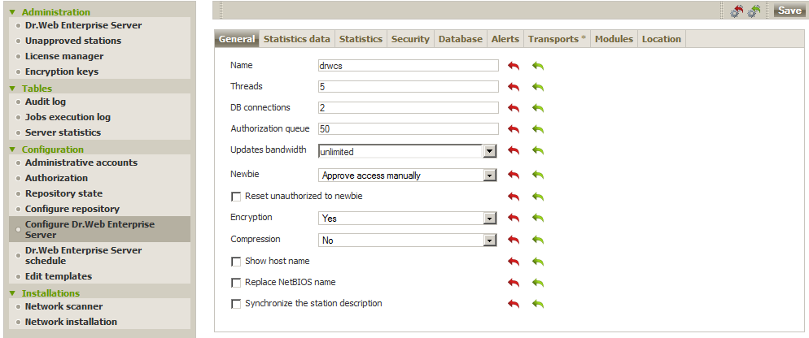
4. قم بتمكين بروتوكول الخادم في كل من خادمي Enterprise. انتقل إلي مركز التحكم ثم إلي قسم إدارة — تكوين Dr.Web Enterprise Server ثم إلي علامة التبويب وحدات، الصف بروتوكول Dr.Web Enterprise Server ثم انقر على زر حفظ. للمتابعة يجب إعادة تشغيل خادمي Enterprise.
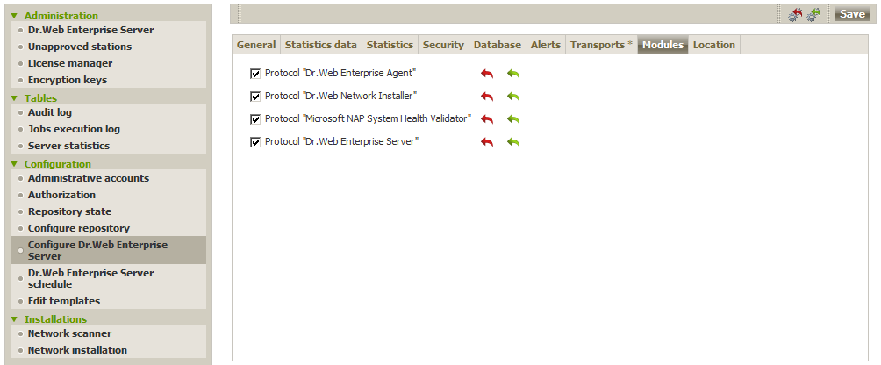
الملاحظة. يمكن توحيد إعدادات تكوين خادمي Enterprise في الخطوتين 3 و4 لتقليل عدد إعادة تشغيل خادمي Enterprise.
5. قم بتوصيل بالخادم التابع (AUXILIARY) وإضافة خادم الأصل (MAIN) بواسطة مركز التحكم. انتقل إلى قسم صلات. في النافذة التالية انقر فوق إنشاء صلة. يعرض نموذج صلة جديدة. اختر نوع — الأصل. أدخل اسم خادم الأصل (MAIN) إلي حقل اسم. انقر استعراض... باليمين من حقل مفتاح وحدد مفتاح drwcsd.pub المطلوب لخادم الأصل. أدخل أي كلمة مرور إلي حقل كلمة المرور وتذكرها. أدخل عنوان خادم الأصل إلي حقل عنوان. أدخل عنوان الكمبيوتر الذي يشغل عليه مركز التحكم إلي حقل عنوان وحدة التحكم للمسؤول. حدد الصف متصل دائما في حقل خيارات الاتصال. انقر زر حفظ.

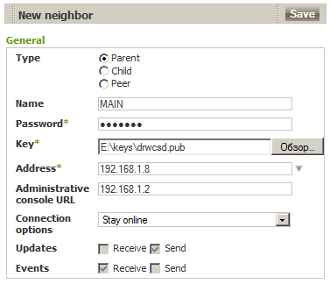
الشكل 28. توصيل خادم الأصل

يجب نتيجة لذلك أن تظهر رسالة تشير إلي التأسيس الناجح للاتصالات.
6. قم بتوصيل بخادم الأصل (MAIN) وإضافة الخادم التابع (AUXILIARY) بواسطة مركز التحكم. انتقل إلى قسم إدارة — صلات. في النافذة التالية انقر فوق إنشاء صلة. في النافذة التالية اختر نوع — التابع. أدخل اسم الخادم التابع (AUXILIARY) إلي حقل اسم. أدخل نفس كلمة المرور التي أدخلتها في الخطوة 5 إلي حقل كلمة المرور. انقر استعراض... باليمين من حقل مفتاح وحدد مفتاح drwcsd.pub المطلوب للخادم التابع. أدخل عنوان الكمبيوتر الذي يشغل عليه مركز التحكم إلي حقل عنوان وحدة التحكم للمسؤول. حدد الصف متصل دائما في حقل خيارات الاتصال. انقر زر حفظ.

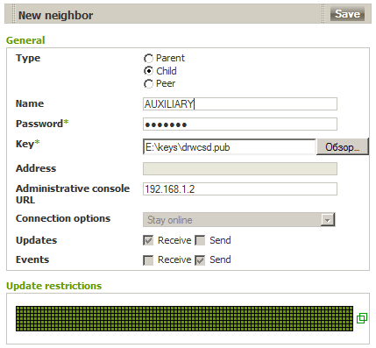
الشكل 29. توصيل الخادم التابع
يجب نتيجة لذلك أن تظهر رسالة تشير إلي التأسيس الناجح للاتصالات.

7. يجب ان يعرض الخادم التابع (AUXILIARY) في مجموعتي متصلة وتابعة في الشجرة المتواجدة في الجزء الأوسط من النافذة.

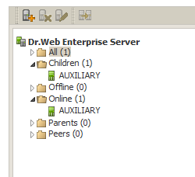
الشكل 30. تم اتصال الخادم التابع

8. قم بتوصيل بالخادم التابع (AUXILIARY) بواسطة مركز التحكم وتأكد من انه تم توصيل خادم الأصل (MAIN) بالخادم التابع أي انه متوفر في مجموعتي متصلة والأصل.

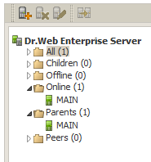
الشكل 31. تم اتصال خادم الأصل
انتباه! من المستحيل ربط خادمي Enterprise يستخدمان نفس مفتاح الترخيص (enterprise.key).
من المستحيل ربط خادمي Enterprise يستخدمان نفس الزوج من المعلمات وهما كلمة المرور ومفتاح التشفير العام drwcsd.pub.

4.6. استخدام قاعدة بيانات خارجية

كثيراما يحدث الامر اثناء عمل الشبكة المضادة للفيروسات عندما لا تكفي قدرات قاعدة البيانات الداخلية المضمنة في خادم Enterprise لتأمين عملية مستقرة وغيرمنقطعة لشبكة م/ف.
فيما تلي خصائص تثبيت Microsoft SQL Server 2008 Express Edition SP1 وكيفية الانتقال من قاعدة البيانات الداخلية لخادم Enterprise إلى قاعدة البيانات الخارجية التي تعمل بتشغيل هذا نظام إدارة قواعد البيانات.

4.1.6. تثبيت Microsoft SQL Server 2008 R2 Express وتكوين برنامج تشغيل ODBC

تعتبر Microsoft SQL Server 2008 R2 Express 2 نظام إدارة قواعد البيانات الأكثر توفرا حاليا للاستخدام مع خادم Enterprise. وأإن هذا الحل هو الخيار الانسب من بين منتجات مجانية.
يمكن تحميل أحدث توزيعة لـMicrosoft SQL Server R2 2008 Express والمكونات الضرورية لاستخدام هذا نظام إدارة قواعد البيانات عن طريق اتباع الرابط التالي:
http://www.microsoft.com/sqlserver/2008/ru/ru/express.aspx.
إن هذا نظام إدارة قواعد البيانات متوافق معMicrosoft Windows XP SP2/2008 SP2/Vista/2003.
ويفترض فيما يلي أن SQL Server وخادم Enterprise مثبتة على جهازي كمبيوتر مختلفين في الشبكة المحلية وبينهما اتصال عبر بروتوكول TCP/IP.
يرجي ان تلاحظ النقاط التالية عند تثبيت Microsoft SQL Server 2008 R2 Express.
اختر فقرةMixed Mode (SQL Server authentication and Windows authentication) عند تثبيت Database Engine Configuration. أدخل أي كلمة مرور للحساب المضمن لمسؤول نظام SQL Server. عليك أن تحفظ كلمة المرور هذه.
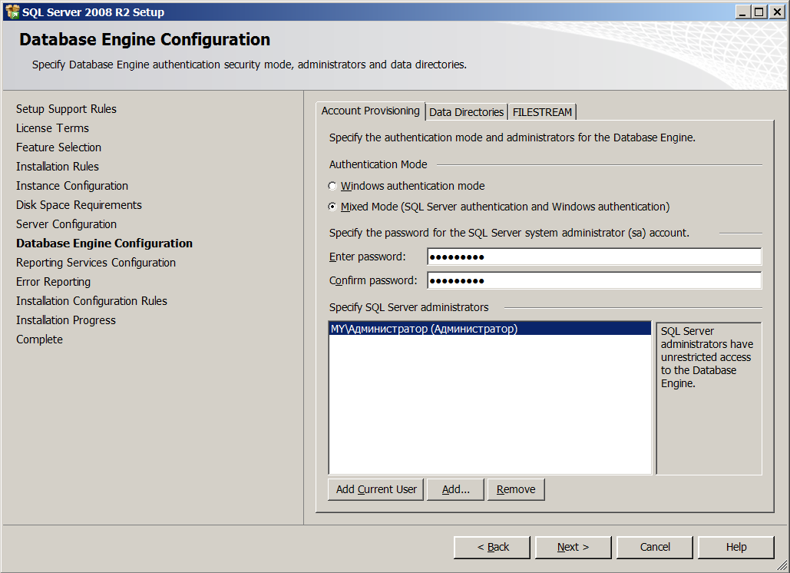
الشكل 32. وضع المصادقة المختلط

بعد تثبيت Microsoft SQL Server R2 2008 Express افتح SQL Server Configuration Manager على نفس الكمبيوتر وقم بتشغيل بروتوكول TCP/IP.

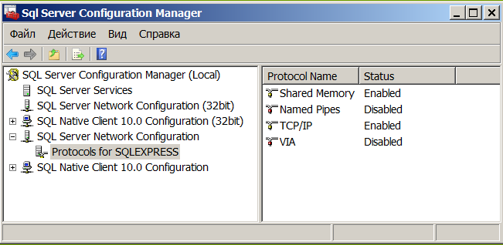
الشكل 33. تشغبل بروتوكول TCP/IP لـSQL Server

ومن الضروري لمتابعة العمل إعادة تشغيل خدمة خادم SQL.

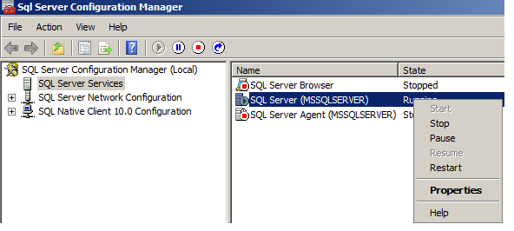
الشكل 34. إعادة تشغيل خدمة SQL Server

لتكوين برنامج تشغيل ODBC على جهاز كمبيوتر مع خادم Enterprise يجب القيام بما يلي (في هذا المثال نستعرض نظام تشغيل Windows Server 2008 R2، الإصدار العربي):
1. في لوحة تحكم Windows انقر إدارة وفي النافذة التالية انقر نقرا مزدوجا فوق مصادر البيانات (ODBC). تفتح نافذة مدير مصادر البيانات ODBC. انتقل إلي علامة التبويب DSN النظام.
2. انقر على إضافة. تفتح نافذة اختيار برنامج التشغيل.
3. حدد عنصر SQL Server في القائمة وانقر موافق. تفتح الشاشة الأولى من إعدادات الوصول إلى خادم قاعدة البيانات.
4. حدد إعدادات الوصول إلي مصدر البيانات التي تتطابق مع التي تم تحديدها في إعدادات الخادم المضاد للفيروسات. ويجب ان يعرض اسم الخادم تلقائيا في حقل خادم من القائمة المنسدلة.

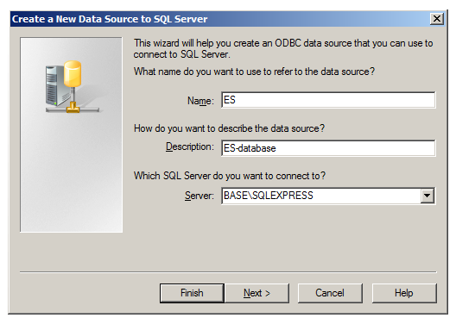
الشكل 35. إنشاء مصدر البيانات لخادم SQL

انقر على التالي. تفتح نافذة الإعدادات التالية.
5. أدخل الإعدادات اللازمة للوصول إلي قاعدة البيانات في هذه النافذة. انقر على تكوين الوكيل. تفتح نافذة اختيار وتكوين بروتوكول الشبكة.
6. حدد مكتبة شبكة لبروتوكول TCP/IP. انقر فوق موافق. تغلق النافذة. ستعود إلي نافذة تكوين برنامج التشغيل.
7. اختر مصادقة حساب SQL Server. اكتب sa في حقل مستخدم وأدخل نفس كلمة المرور التي أدخلتها عند تثبيت نظام إدارة قاعدة البيانات إلي حقل كلمة المرور. انقر مرتين على التالي.

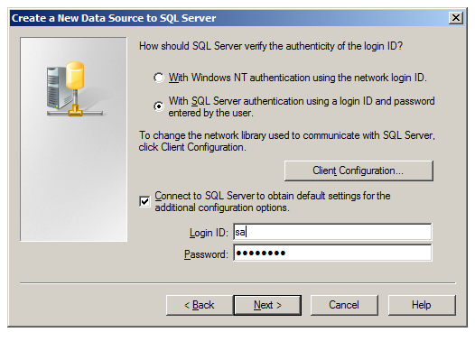
الشكل 36. مصادقة المستخدم

8. في الشاشة الأخيرة للمعالج اختر تغيير لغة رسائل نظام لخادم SQL إلي... واختر الإنجليزية. انقر على إنهاء ثم موافق.

4.6.2. الانتقال من قواعد البيانات الداخلية إلى الخارجية

للانتقال من قاعدة البيانات الداخلية لخادم Enterprise إلي قاعدة البيانات الخارجية يجب القيام بما يلي:
1. ادخل مركز التحكم وقم بإيقاف خدمة خادم Enterprise باختيار إدارة — Dr.Web Enterprise Server والنقر على زر إيقاف Dr.Web Enterprise Server.
2. قم بتصدير قاعدة البيانات الداخلية المتوفرة. للقيام بذلك قم بتشغيل الأمر التالي على جهاز كمبيوتر مع خادم Enterprise:
"C:\Program Files\DrWeb Enterprise Server\bin\drwcsd.exe" -home="C:\Program Files\DrWeb Enterprise Server" -var-root="C:\Program Files\DrWeb Enterprise Server\var" -verbosity=all exportdb C:\esbase.es
وسيتم نتيجة لهذا الأمر تصدير قاعدة البيانات الداخلية إلى ملف C:\esbase.es.
3. قم بتشغيل خدمة Dr.Web Enterprise Server باستخدام ادوات إدارة خدمات Windows (لوحة التحكم — إدارة — خدمات). اتصل بخادم Enterprise عبر مركز التحكم وقم بتكوين الخادم لاستخدام قاعدة البيانات الخارجية: إدارة — تكوين Dr.Web Enterprise Server — قاعدة البيانات ثم انقر على زر حفظ. ارفض من إعادة تشغيل الخادم.

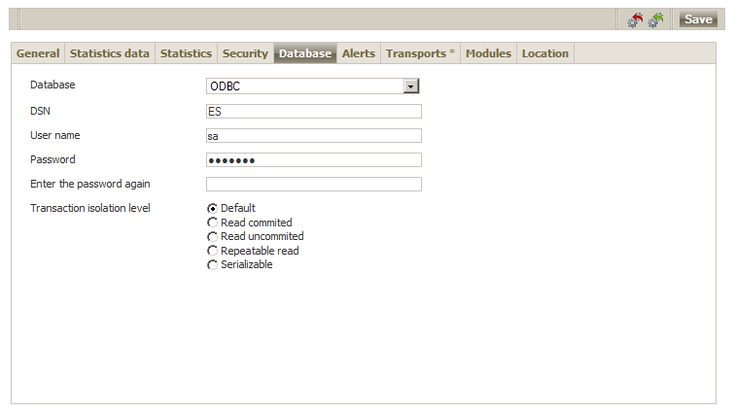
الشكل 37. تكوين خادم Enterprise للعمل مع قاعدة البيانات الخارجية

4. ادخل مركز التحكم وقم بإيقاف خدمة خادم Enterprise باختيار إدارة — Dr.Web Enterprise Server والنقر على زر إيقاف Dr.Web Enterprise Server.
5. قم بتهيئة قاعدة البيانات الجديدة لخادم Enterprise. للقيام بذلك انسخ مفتاح agent.key المطلوب لخادم Enterprise إلي المجلد الجذري لقرص \:C لجهاز الكمبيوتر مع خادم Enterprise وقم بتشغيل الامر التالي:
"C:\Program Files\DrWeb Enterprise Server\bin\drwcsd.exe" -home="C:\Program Files\DrWeb Enterprise Server" -var-root="C:\Program Files\DrWeb Enterprise Server\var" -verbosity=all initdb C:\agent.key - - root
6. قم باستيراد قاعدة البيانات التي تم تصديرها في الخطوة 1 إلي قاعدة البيانات الجديدة. للقيام بذلك قم بتشغيل الأمر التالي على جهاز كمبيوتر مع خادم Enterprise:
"C:\Program Files\DrWeb Enterprise Server\bin\drwcsd.exe" -home="C:\Program Files\DrWeb Enterprise Server" -var-root="C:\Program Files\DrWeb Enterprise Server\var" -verbosity=all importdb C:\esbase.es
7. قم بتشغيل خدمة Dr.Web Enterprise Server باستخدام ادوات إدارة خدمات Windows (لوحة التحكم — إدارة — خدمات).

تثبيت NAP Validator
يسمح NAP Validator باستخدام تكنولوجيا Microsoft Network Access Protection (NAP) لختبار صحة عمل برامج محطات العمل المحمية على أساس الامتثال للنهج والتحكم بوصول محطات العمل إلي موارد الشبكة وفقا لنتائج هذا الاختبار.
يتم تثبيت NAP Validator على خادم يلعب دور خدمة نهج الشبكة والوصول (Windows Server 2008 وأحدث)ويجب في هذه الحالة ان تعمل على الخادم خدمات ادوار خادم مثل خادم نهج الشبكة وبروتوكول تنظيم حسابات العقدة. أما وكلاء تكنولوجيا NAP فقد تكون أجهزة كمبيوتر تعمل بنظام تشغيل Windows XP SP3 والإصدارات الأحدث من Windows.

لتثبيت NAP Validator اتبع الخطوات التالية:
1. قم بتحميل توزيعة Dr.Web NAP Validator من موقع http://www.drweb.com. اسم ملف التوزيعة drweb-esuite-napshv-6xx-xxxxxxxxx-windows-nt-yyy.msi حيث قد يكون x86 YYY وx64. تفتح نافذة InstallShield Wizard لإعلامك عن المنتج المثبت. انقر على زر Next.
2. تفتح نافذة اتفاقية الترخيص. بعد قراءة اتفاقية الترخيص في مجموعة من أزرار الاختيار حدد I accept the terms in the license agreement وانقر علي Next.
3. في النافذة الجديدة حدد عنوان IP ومنفذ الخادم في حقلي Address وPort على التوالي. انقر على زر Next.

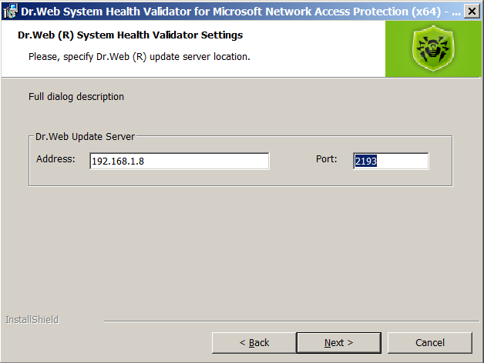
الشكل 38. واجهة مثبت Dr.Web NAP Validator

4. انقر على زر Install. ولا تتطلب الإجراءات التالية لبرنامج التثبيت تدخلا من طرف المستخدم. عند الانتهاء من التثبيت انقر فوق Finish.
5. ادخل مركز التحكم في الخادم المضاد للفيروسات واختر Dr.Web Enterprise Agent لـWindows ثم انتقل إلي قائمة الشبكة المضادة للفيروسات وحدد عنصر Microsoft Network Access Protection لتمكين دعم تكنولوجيا Microsoft® Network Access Protection التي تستخدم مراقبة صحة المحطات.
6. بعد تثبيت Dr.Web NAP Validator على كمبيوتر مع خادم NAP يجب فتح مكون إعداد خادم NAP باستخدام أمر nps.msc واختيار Health Policies في قسم Policies وفي النافذة التالية فتح خصائص عناصر NAP DHCP Compliant. في نافذة الإعدادات حدد مربع Dr.Web System Health Validator وفي القائمة المنسدلة لانواع الاختبارات حدد Client passed all SHV checks. وفقا لهذا الخيار سيتم إعلان المحطة صحيحة العمل إذا استوفىت جميع عناصر النهج المعين.

5. الملاحظات النهائية
من المهم أن نتذكر أنه بعد تغيير معلمات مستودع خادم Enterprise يجب فورا القيام بالتحديث الناجح لكل مكونات البرنامج المضاد للفيروسات لتأمين حسن عمل شبكة م/ف فيما بعد.

انتباه! ينصح بشدة بعد نشر شبكة م/ف وفقا لهذا الدليل ان تدرس وثيقة "Dr.Web Enterprise Suite. الإصدار 6.0 دليل المسؤول" دراسة وافية.
يمكن تحميل هذا المستند من الصفحة التالية لموقع Doctor Web:
http://download.drweb.com/doc.

